МИНИСТЕРСТВО КУЛЬТУРЫ РОССИЙСКОЙ ФЕДЕРАЦИИ
Федеральное государственное бюджетное учреждение культуры
«РОССИЙСКИЙ НАЦИОНАЛЬНЫЙ МУЗЕЙ МУЗЫКИ»

«УТВЕРЖДАЮ»
Генеральный директор
ФГБУК «Российский национальный музей музыки»

_____________ Брызгалов М.А.
«____»_________20 г.

НАУЧНАЯ КОНЦЕПЦИЯ
выставки

«Легенды российского джаза.
Александр Цфасман. Олег Лундстрем. Игорь Бутман»

Место проведения:
Музей С.С. Прокофьева, зал «АРТ-СПЕЙС»

Научный куратор: Ащеулова А.С.
научный сотрудник отдела документов и личных архивов

ПРОТОКОЛ
Заседания Научно-методического совета

№ ___ от ___________20__ г.

Москва, 2025

Введение, определение и обоснование выбранной темы
2026 год ознаменован сразу несколькими важными датами в истории российского джаза: исполняется 120 лет со дня рождения Александра Цфасмана, 110 лет со дня рождения Олега Лундстрема и празднует свой 65-летний юбилей Игорь Бутман.
Выставка посвящена трем вышеперечисленным ключевым фигурам российского джаза и демонстрирует как развивалось это музыкальное направление в нашей стране. Обращение к творчеству Александра Цфасмана, Олега Лундстрема и Игоря Бутмана обусловлено их уникальной ролью в формировании национальной джазовой школы. Эти музыканты представляют три взаимосвязанных этапа эволюции жанра в России: период становления, эпоху развития и современное его состояние, а также отражают важную линию преемственности поколений, демонстрирующую как традиции, заложенные пионерами жанра, продолжают жить в творчестве сегодняшних исполнителей.
Постановка цели и задач
Цель выставки – через личность и творчество трех известных джазовых музыкантов прошлого и настоящего раскрыть основной вектор развития российского джаза в трех ключевых точках: в моменте его становления, в советское время с последующим расцветом на постсоветском пространстве и в настоящее время.
Задачи выставки:
- сформировать представление о конкретных личностях, сыгравших ключевую роль в становлении и развитии отечественной джазовой сцены;
- раскрыть различные ипостаси творчества джазового музыканта в контексте исторической перспективы российского джаза по принципу «вчера и сегодня»;
- привлечь внимание широкой аудитории к истории отечественного джаза.

Целевая аудитория
Выставка рассчитана на широкую и семейную аудиторию (6+).
Характеристика источниковой базы
В основе экспозиции – предметы из фондов Музея музыки. Экспонатный ряд выставки составят бытовые вещи, музыкальные инструменты, [концертные костюмы], музыкальные рукописи, афиши, программы, письма, фото-, видео-, аудио-, документальные материалы. Партнеры проекта: Фонд Игоря Бутмана, АНО «Центр исследования джаза», Государственный камерный оркестр джазовой музыки имени Олега Лундстрема, Тамара Прокофьевна Семёнова-Цфасман, Леонид, Пётр и Дарья Лундстрем.
Тематико-структурный план
Выставка предполагает три крупных раздела с интерактивными зонами:
- У истоков джаза. Александр Цфасман: пианист и композитор
2. Путь на мировую сцену. Бэндлидер Олег Лундстрем
3. Джаз сегодня. Игорь Бутман: «человек-оркестр»
Содержание выставки и принципы её построения
Выставка построена по хронологическому принципу и охватывает период от 1920-х годов до настоящего времени. Раздел 1 «У истоков джаза. Александр Цфасман: пианист и композитор» раскрывает личность и деятельность пианиста, дирижера и композитора Александра Цфасмана через освещение самых значимых моментов его творческой биографии, которые, в свою очередь, отражают:
- процесс зарождения отечественного джаза и пути его распространения в 1920-х – 1930-х годах (сцены московских ресторанов, фойе кинотеатров, первые грамзаписи, радиовыступления, кинематограф);
- время поддержки джазового искусства на государственном уровне (1939-1946) – руководство Цфасмана Джаз-оркестром Радиокомитета;
- «период разгибания саксофонов» (1946-1956) – руководство Цфасмана «симфоджазом» в саду «Эрмитаж» и создание композитором музыки для театра кукол С.В. Образцова.
Раздел 2 «Путь на мировую сцену. Бэндлидер Олег Лундстрем» демонстрирует дальнейший путь отечественного джаза вплоть до 1990-х годов и воссоздает творческий портрет Олега Лунстрема, охватывая деятельность самого маэстро в неразрывной связи с его знаменитым оркестром, расширяя географию звучания советского джаза на Восток (Харбин, Шанхай) и Запад (гастроли оркестра в 1980-х годах в Польшу, Чехию, Болгарию, Голландию, Францию и т.д.).
Раздел 3. «Джаз сегодня. Игорь Бутман: “человек-оркестр”» отражает состояние современного российского джаза – его мировое признание и разнообразие путей проявления – через деятельность Игоря Бутмана, которая охватывает живую исполнительскую традицию, включая регулярные международные проекты со звездами американского джаза, развитие фестивального движения (организация фестивалей международного уровня) и джаз-клубов (Джаз-клуб Бутмана), а также вклад в создание профессиональной образовательной системы (Академия джаза).

В центре выставки находится инсталляция, отражающая концепцию выставки.
Раздел 1. «У истоков джаза. Александр Цфасман: пианист и композитор»
Александр Цфасман относится к первопроходцам отечественного джаза наряду с такими музыкантами как Валентин Парнах, Леонид Утёсов, Леопольд Теплицкий, Адольф «Эдди» Рознер. Во второй половине 1920-х годов Цфасман руководил первым в России профессиональным джаз-ансамблем «АМА-джаз» (с марта 1927), с которым выпустил первую грамзапись советского джаза («Аллилуйя / Семинола» в аранжировках Цфасмана, 1928). Репертуар коллектива был почти полностью танцевальным, однако среди обработок американских новинок нередко звучали собственные композиции Цфасмана, среди которых особенно популярными стали «Скай-трот», «Джимми», «Эксцентрический танец». В 1930-х годах под его руководством на московских сценах выступал октет «Московские ребята», известный как «джаз-оркестр Александра Цфасмана» (1932). Местами, где в то время играли джаз, становились, как правило, рестораны («Казино» на Триумфальной площади, «Савой»), фойе кинотеатров («Малая Дмитровка», ныне Театр «Ленком»; «Первый Госкино», ныне «Художественный»; «Динамо») и летний сад «Эрмитаж». Еще одной «сценой» для Цфасмана были радиоэфиры – в 1927 году с «АМА-джазом» он впервые исполнил джаз в эфире Московского радио, а в конце 1930-х стал художественным руководителем джаз-оркестра Всесоюзного радио. За время его руководства (1939-1946) с коллективом выступили Иван Козловский, Сергей Лемешев, Надежда Казанцева, Клавдия Шульженко, Марк Бернес, Ружена Сикора и многие другие известные певцы. В военные годы джаз-оркестр был направлен для обслуживания войск в районы боевых действий, где дал более ста концертов, программа которых состояла из джазовой музыки, песен и цитирования сатирических «Окон РОСТА».
В музыкальных коллективах Цфасман зачастую выступал не только в качестве руководителя и аранжировщика, но и в качестве пианиста. Его пианистический талант во многом раскрылся в стенах Московской консерватории в классе Феликса Блуменфельда. Получая образование, Цфасман внимательно следил за развитием оркестрового джаза и изучал достижения западных джазовых музыкантов. Вначале он увлекался оркестрами Гарри Роя и Генри Холла, а с распространением стиля свинг проявил особый интерес к оркестру Бенни Гудмана. Вместе с тем творческой константой, для него всегда оставался Дюк Эллингтон.
Окончив вуз в 1930 году, Цфасман стал первым в стране джазовым музыкантом-профессионалом, получившим консерваторское образование. Обретенные в рамках классической системы образования знания и навыки стали основой как для его композиторской работы, так и для сольной исполнительской деятельности. Его самобытный, стиль исполнения, в котором сочеталась острая ритмичность с ярким пианистическим мастерством стала отличительной чертой его музыкального языка (Савой-блюз для фортепиано, Концерт для фортепиано с джаз-оркестром). «Меня неизменно восхищает в нем неистощимый запас энергии, творческой выдумки, изобретательности, — писал позже композитор Андрей Эшпай. — Причем Цфасман всегда остается Цфасманом, ни на кого не похожим, самобытным исполнителем. Здесь сказывается и большая культура, и блестящее мастерство (еще бы, школа Блуменфельда!), и увлеченность искусством». Как пианист Цфасман вызывал восхищение у многих выдающихся музыкантов, в числе которых был Дмитрий Шостакович. Известна следующая история: в начале 1950-х годов Шостакович написал музыку к фильму «Незабываемый 1919-й» и попросил Цфасмана исполнить партию фортепиано в большом оркестровом эпизоде — «нечто вроде концерта», как сказал сам композитор: «Для Вас это не представит трудности, — писал Шостакович Цфасману, — сам же я сыграть не могу». Хранящийся в собрании музея подлинник этого письма будет представлен на выставке. Данное обращение Шостаковича к Цфасману было не единственным – в 1940-х годах, когда Дмитрий Дмитриевич писал музыку к фильму Григория Александрова «Встреча на Эльбе», он лично попросил джазового маэстро продирижировать оркестром во время записи музыкальных тем в джазовом духе, которые были написаны для озвучивания «американских» сцен.
Этот ряд эпизодов творческой биографии Цфасмана описывают его непосредственную причастность к киномузыке – области, в которой он работал на протяжении тридцати лет. Цфасман написал музыку как к мультфильмам («Тип-Топ — звуковой изобретатель» (1929) и «Шумное плавание» (1936)), так и кинофильмам. Время активной работы в этой области пришлось на «эпоху разгибания саксофонов» (1947-1954 гг.) и вторую половину 1950-х годов. За это время композитор написал музыку к кинофильмам «Страницы жизни» (1949), «Тарапунька и Штепсель под облаками» (1953), «Весёлые звёзды» (1954), «Секрет красоты» (1955), «За витриной универмага» (1956) и «Волшебное зеркало» (1959). Еще одной большой работой для Цфасмана стало написание музыки для театра. Композитор писал музыку к спектаклям Московского театра для детей («Приключения Стёпки-растёпки», 1927 и «Тревожный собор», 1931), Ленинградского театра миниатюр («Спасибо за внимание», 1943), Ленинградского театра комедии («Воскресенье в понедельник», 1955). Самой известной театральной работой Цфасмана стала музыка к спектаклю «Под шорох твоих ресниц» (1949) в театре кукол им. С.В. Образцова, написанная в «эпоху разгибания саксофонов». Эта постановка имела огромный успех как за счет своего содержания, так и благодаря тому, что к работе над ней были привлечены лучшие силы театра, включая популярного в то время Цфасмана. Музыка композитора продолжала пользоваться была востребована на сцене и в кинематографе даже после смерти автора. Например, песня «Неудачное свидание» звучала в фильме «Покровские ворота» (1982) в исполнении героев Олега Меньшикова и Леонида Броневого, а также в кинокартине «Место встречи изменить нельзя» (1979). А в наше время на музыку Цфасмана в исполнении Петра Востокова и его Большого джазового оркестра ставят спектакль «Муха-Цокотуха» (2024) в театре кукол им. С.В. Образцова.
В разделе выставки, посвященном творчеству Александра Цфасмана, предлагается разместить фотографии, афиши, программы его авторского концерта и других концертов с его участием, письмо Д.Д. Шостаковича, документы, связанные с обучением А. Цфасмана в МГК, наградные знаки и грамоты, в т.ч. грамота Заслуженного артиста РСФСР.
Предполагается запросить у Семёновой-Цфасман Т.П.: фотографии А. Цфасмана с ансамблем «АМА-джаз», афиши с выступлений с джаз-коллективами, бытовые вещи.
Также стоит обратиться в музей Театра Кукол им. С.В. Образцова (директор Гордий Салтыков) за материалами, связанными с постановкой «Под шорох твоих ресниц», которые значительно разнообразят экспозиционный ряд.
 | 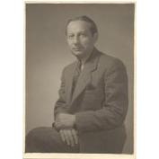 | Фотография  А.Н. Цфасман. Портрет поколенный 1/8 влево.  б.м., б.д.  Фотобумага, фотопечать. 10,5х7,5. | Ф-262-229  ГЦММК КП-11105/202  № ГК 6570075 | Примечание
 | 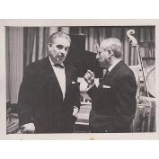 | Фотография  А.Н. Цфасман с О. Лундстремом.  Москва, б.д.  Фотобумага, фотопечать, карандаш. 9х12. | Ф-262-249  ГЦММК КП-11105/222  № ГК 6570044
 | 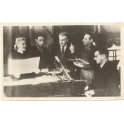 | Фотография  А.Н. Цфасман в группе во время репетиции записи музыки к к/ф "Встреча на Эльбе".  Москва, б.д.  фотокопия  Фотобумага, фотопечать, чернила. 10,5х17. | Ф-262-243  ГЦММК КП-11105/216  № ГК 6570025
 | 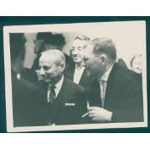 | Фотография  А.Н.Цфасман в группе с Д.Д.Шостаковичем. Хенкин  Москва, б.д.  фото  Фотобумага, фотопечать. 9х12. | Ф-262-253  ГЦММК КП-11105/226  № ГК 6570016
 | 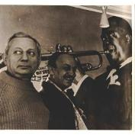 | Фотография  А.Н.Цфасман в группе с Э. Рознером.  Москва, б.д.  фото  Фотобумага, фотопечать. 11,5х12. | Ф-262-244  ГЦММК КП-11105/217  № ГК 6570099
 | 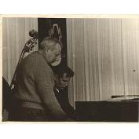 | Фотография  А.Н. Цфасман с А. Эшпаем.  Москва, б.д.  Фотобумага, фотопечать. 12х14,5. | Ф-262-250  ГЦММК КП-11105/223  № ГК 6570090
 | 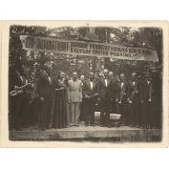 | Фотография  А.Н. Цфасман в группе музыкантов джаз-оркестра Всесоюзного радиокомитета на фронте после выступления.  б.м., 1943.  Фотобумага, фотопечать. 9х12. | Ф-262-274  ГЦММК КП-11105/247  № ГК 6570015
 | 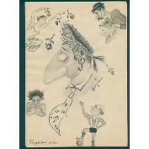 | Радунский А. Рисунок  Дружеский шарж на А.Н. Цфасмана.  Москва, 1956  автограф  Бумага, карандаш. 29,5х20,5  Тираж: 1 л. + 1 л.чист. экз. | Ф-262-289  ГЦММК КП-11105/262  № ГК 6570008
 | 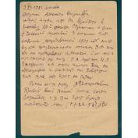 | Письмо-открытка  Шостакович Д. Письмо - открытка А.Н. Цфасману с просьбой об испонении им фрагмента музыки из к/ф "Незабываемый 1919 г."  Москва, 1951.12.09.  автограф  Бумага, чернила. 14х10  1 л. | Ф-262-85  ГЦММК КП-11105/58  № ГК 6569864
 | 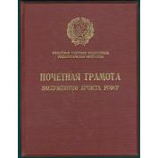 | Документ. Почетная грамота Заслуженного артиста РСФСР, врученная А.Н. Цфасману.  Москва, 1957.11.14  Бумага, печать 2 л.+ 2 л.обл. | Ф-262-154  ГЦММК КП-11105/127  № ГК 6569920
 | 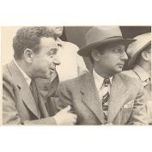 | Фотография  Блантер М.И. и Цфасман А.Н. на футболе.  [Москва], 1950-е  Фотобумага, фотопозитив ч/б. 10,7х16. | Ф-112-549  ГЦММК КП-11617/560  № ГК 33407712 | Название, дата и место создания, размеры и сохранность актуализированы. 25.12.2025
 | 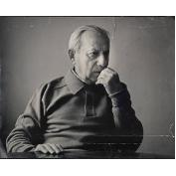 | Фотография  Цфасман А.Н. Портрет в зрелом возрасте. Изображение анфас, погрудное, голова повернута вправо и немного опущена.  [Москва], [1967]  Фотобумага, фотопозитив ч/б. 59 х 46. | Ф-262-302  РНММ КП-23942/64  № ГК 32665087
 | 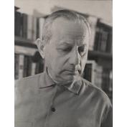 | Фотография  Цфасман А.Н. Портрет в пожилом возрасте. Изображение анфас, поясное, голова повернута вправо. В шерстяном джемпере. Сидит на фоне полок с книгами.  [Москва], [1967]  Фотобумага, фотопозитив ч/б. 29,8 х 38,7. | Ф-262-303  РНММ КП-23942/65  № ГК 32665116
 | 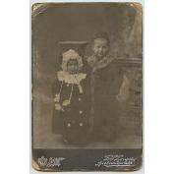 | Фотография  А.Н. Цфасман [с сестрой] в детском возрасте.  Александровск, [нач.1900-х г.г]  Фотобумага, фотопечать. 14х10; | Ф-262-219  ГЦММК КП-11105/192  № ГК 6570036
 | 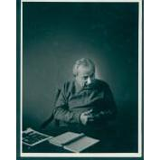 | Фотография  А.Н.Цфасман за пиьсменным столом. Агасьянц С.  Москва., б.д.  фото  Фотобумага, фотопечать. 24х18,5. | Ф-262-231  ГЦММК КП-11105/204  № ГК 6570040
 | 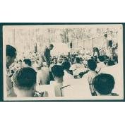 | Фотография  А.Н.Цфасман за дирижерским пультом летнего театра.  Б.м., б.д.  фото  Фотобумага, фотопечать. 9х14. | Ф-262-271  ГЦММК КП-11105/244  № ГК 6570029
 | 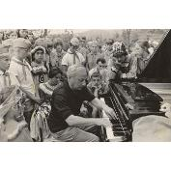 | Фотография  А.Н.Цфасман за роялем в п/л "Орленок".  Крым, 1967.  Фотобумага, фотопечать. 15х23. | Ф-262-235  ГЦММК КП-11105/208  № ГК 6570020
 | 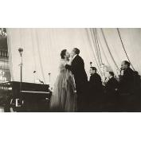 | Фотография  А.Н. Цфасман и К.И. Шульженко во время торжественного вечера,посвященного 50-летию А. Цфасмана. Фото с дарственной надписью А.Н. Цфасману. Хенкин  Москва, 1956  Фотобумага, фотопечать, фломастер. 15х24. | Ф-262-236  ГЦММК КП-11105/209  № ГК 6570068
 | 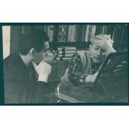 | Фотография  А.Н.Цфасман и А.Ведерников.  Москва, б.д.  фото  Фотобумага, фотопечать. 10,5х16,5. | Ф-262-237  ГЦММК КП-11105/210  № ГК 6570098
 | 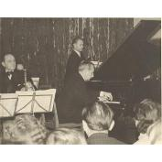 | Фотография  А.Н. Цфасман во время выступления с оркестром, сидит за роялем.  б.м., б.д.  Фотобумага, фотопечать. 11х13,5. | Ф-262-239  ГЦММК КП-11105/212  № ГК 6570064
 | 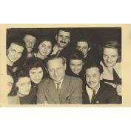 | Фотография  А.Н. Цфасман с труппой тбилисского театра.  Тбилиси, 1950.03.  Фотобумага, фотопечать, чернила. 9х14. | Ф-262-241  ГЦММК КП-11105/214  № ГК 6570023
 | 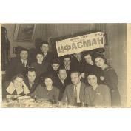 | Фотография  А.Н. Цфасман с труппой тбилисского театра.  Тбилиси, 1950.03.  Фотобумага, фотопечать. 9х14. | Ф-262-242  ГЦММК КП-11105/215  № ГК 6570057
 | 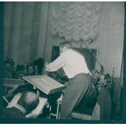 | Фотография  А.Н.Цфасман за дирижерским пультом.  Москва, б.д.  фото  Фотобумага, фотопечать. 17х16,5. | Ф-262-247  ГЦММК КП-11105/220  № ГК 6570052
 | 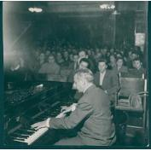 | Фотография  А.Н.Цфасман за роялем.  Б.м., б.д.  фото  Фотобумага, фотопечать. 17,5х17,5. | Ф-262-248  ГЦММК КП-11105/221  № ГК 6570087
 | 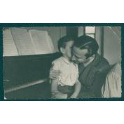 | Фотография  А.Н.Цфасман за роялем с сыном.  Б.м., б.д.  фото  Фотобумага, фотопечать. 9,5х15,5. | Ф-262-254  ГЦММК КП-11105/227  № ГК 6570004
 | 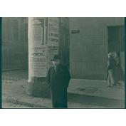 | Фотография  А.Н.Цфасман на фоне афишной тумбы.  б.м., б.д.  фото  Фотобумага, фотопечать. 18х12. | Ф-262-225  ГЦММК КП-11105/198  № ГК 6570067
 | 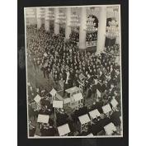 | Фотография  Концерты симфонического оркестра Всесоюзного радио.  В Колонном зале Дома Союзов 24/III 1955 года.  Дирижер - Аносов Н.  Солист Александр Цфасман.  Оркестр, дирижер, часть зрительного зала. Снято со стороны сцены.  Фотокопия. Мастюков В. Фотохроника ТАСС  СССР, 24.03.1955  фотокопия  Фотобумага. 18 х 24. | 2729/V всп  ГЦММК КП-4459/323  № ГК 55218566 | Название, дата и место создания, размеры, сохранность актуализированы 25.12.25.  Экспонировать в витрине на подложке или в раме под стеклом, строгое соблюдение светового режима.
 | 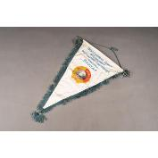 | Вымпел. Вымпел Центрального Совета Всесоюзного физкультурно-спортивного общества "Динамо", врученный А.Цфасману в день его 50-летия. С дарственной надписью:«А.Н. Цфасману в день пятидесятилетия от московских динамовцев. 17.12.1956. Москва».  Москва, 1956.12.17  Шелк, металл, фабричное производство. Длина без веревочки-59 см,с веревочкой-71 см.,ширина-45 см. | Ф-262-296  ГЦММК КП-11105/269  № ГК 6570097
 | 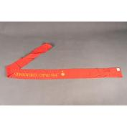 | Бытовые вещи. Красная лента с вышитой надписью "Чемпиону "Орленка" и значок "Орленок",прикрепленный у к ленте и врученные А.Цфасману.  Газетные вырезки, посвященные А.Н.Цфасману.  [Крым], [1967]  Ткань, металл, фабричное производство. 145 см.,ширина- 9 см., значек-4,5 х 3 см. | Ф-262-297  ГЦММК КП-11105/270  № ГК 6570014
 | 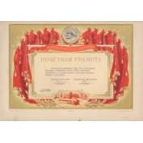 | Документ. Почетная грамота, врученная А.Н. Цфасману Горьковским промышленным обкомом КПСС за активное участие в фестивале советской эстрады в г. Горьком.  Газетные вырезки, посвященные А.Н.Цфасману.  Горький, 1963.01.  машинопись на бланке  Бумага, машинопись ( на бланке), чернила, печать. 31х42,5  1 л. | Ф-262-298  ГЦММК КП-11105/271  № ГК 6570071
 | 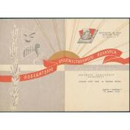 | Документ. Диплом I степени, врученный А.Н. Цфасману Всероссийским ЦК ВЛКСМ пионерлагерем "Орленок".  Б.м., 1967.08.20  машинопись  Бумага, машинопись 2 л. | Ф-262-161  ГЦММК КП-11105/134  № ГК 6569931
 | 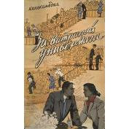 | Афиша  Афиша кинокомедии "За витриной универмага" с дарственной надписью от участников работы над картиной А.Н. Цфасману к 50-летию.  Москва, 1956.12.17.  Бумага, печать, чернила. 101х63  1 л. | Ф-262-176  ГЦММК КП-11105/149  № ГК 6569983
 | 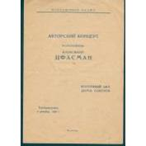 | Программа  Колонный зал Дома Союзов. Авторский концерт А.Цфасмана.  Москва, 1956.12.09  Печать  Бумага, печать 2 л. | Ф-262-195  ГЦММК КП-11105/168  № ГК 6569937
 | 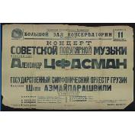 | Афиша  Грузинская государственная филармония. Большой зал консерватории. Концерт советской популярной музыки. Государственный симфонический оркестр Грузии. Солист - А. Цфасман. В программе: Цфасман, Хачатурян, Дунаевский, Баланчивадзе, Арзиньш, Барамишвили.  Тбилиси, 1956.02.11  Печать  Бумага, печать. 1 л. | Ф-262-189  ГЦММК КП-11105/162  № ГК 6569980
 | 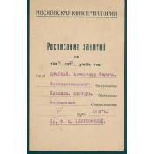 | Документ. Расписание занятий на 1920-1930 уч.год студента А.Н. Цфасмана.  Москва, 1929  печать  Бумага, печать. 2 л. | Ф-262-145  ГЦММК КП-11105/118  № ГК 6569994
 | 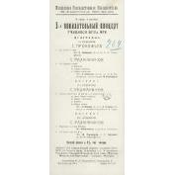 | Программа  Малый Зал Консерватории. Программа 5-ого показательного концерта учащихся ВУЗ`а МГК. В программе: Прокофьев и Рахманинов. Исполнители: Е. Лобанова, А. Цфасман, М. Раухвергер, Л. Оборин, А. Егоров, И. Клячко, Г. Эдельман.  Москва, 1925.12.09  Бумага, печать. 31х13  1 л. | Ф-146-691  ГЦММК КП-4164/1050  № ГК 26638936
 | 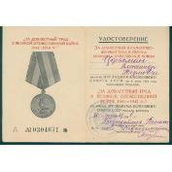 | Документ. Удостоверение к медали "За доблестный и самоотверженный труд в перид ВОВ", выданное А.Н.Цфасману.  Москва, 1946.04.30  Бумага, печать. 2 л. | Ф-262-148  ГЦММК КП-11105/121  № ГК 6569972
 | 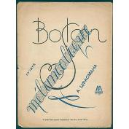 | Ноты  Boston melancoligue. С дарственной надписью автора. | Ф-262-293  ГЦММК КП-11105/266  № ГК 6570041
 | 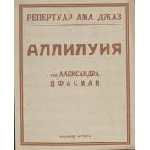 | Ноты  Репертуар АМА ДЖАЗ. «Аллилуйя». Фокстрот. Для фортепиано. (Редакция А. Цфасмана).  Нижний Новгород, [1920-е]  2 л.  Бумага, печать. 30х23  2 л. | Ф-467-276  РНММ КП-24017/283  № ГК 42220330
 | 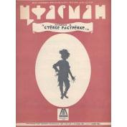 | Ноты  Музыка к спектаклю "Степка-растрёпка". Постановка Московского театра для детей. | Ф-262-291  ГЦММК КП-11105/264  № ГК 6570045
 | 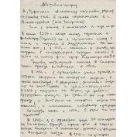 | Литературная рукопись  Цфасман Александр Наумович (1906 - 1971). Автобиография А.Н. Цфасмана.  Москва, б.д.  автограф  Бумага, чернила. 28,5х20  1 л. | Ф-262-142  ГЦММК КП-11105/115  № ГК 6569954
 | 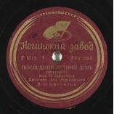 | Грампластинка  Цфасман А. Вселая прогулка; Последний день; Фокстрот / Исп.: Джазовый оркестр п/у Цфасмана. Наркоммаш СССР  1939-40 гг.  г. Москва  В-6506; 6513  78 об/мин, моно | ГЦММК КП-12662/5  ГРП-55422  № ГК 7785230
 | 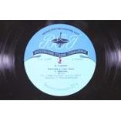 | Грампластинка  Сэмюэл Барбер. 1. Увертюра к комедии Р. Шеридана «Школа злословия» 2. Адажио для струнного оркестра, соч. 11  Исп. Государственный симфонический оркестр СССР. Дирижёр Константин Иванов /  Джордж Гершвин 3. Рапсодия в стиле блюз для фортепиано с оркестром  Исп. Александр Цфасман, ф-но. Государственный симфонический оркестр СССР. Дирижёр Геннадий Рождественский. ВСГ  1960  СССР  Д - 6509-10  33 оборота в минуту | ГЦММК КП-6525/176  ГРП-13319  № ГК 24991232

Цифра:
 | 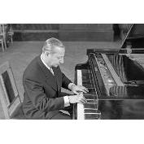 | Негатив  Цфасман Александр Наумович - композитор, пианист. 1956 г. Мельник Соломон Осипович (1912 - 1981)  [Москва], 1956  подлинник  Пленка. 6х9. | Н-22084  ГЦММК КП-4865/290  № ГК 24830431
 | 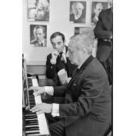 | Негатив  выгружен с КП 9763!!!  А. Н. Цфасман и Шарль Азнавур. Хенкин Семён Исаакович (1912 - 1990)  [Москва], 1963 - 1964  Пленка. 2,4 х 3,6. | Н-36223  ГЦММК КП-9762/209  № ГК 24504199
 | 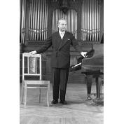 | Негатив  Пианист и композитор А. Н. Цфасман на сцене Большого зала консерватории. Мельник Соломон Осипович (фотограф) (1912 - 1981), Цфасман Александр Наумович (изображенное лицо) (1906 - 1971)  г. Москва, 22 марта 1956г.  подлинник  Пленка, негатив ч/б. 6х9 см. | Н-46446  ГЦММК КП-13946/34  № ГК 7918923
 | 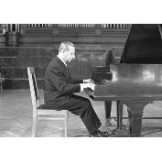 | Негатив  Пианист и композитор А. Н. Цфасман на сцене Большого зала консерватории. Мельник Соломон Осипович (фотограф) (1912 - 1981), Цфасман Александр Наумович (изображенное лицо) (1906 - 1971)  г. Москва, 22 марта 1956г.  подлинник  Пленка, негатив ч/б. 6х9 см. | Н-46447  ГЦММК КП-13946/35  № ГК 7918922
 | 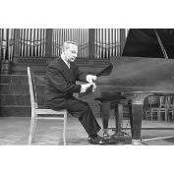 | Негатив  Пианист и композитор А. Н. Цфасман на сцене Большого зала консерватории. Мельник Соломон Осипович (фотограф) (1912 - 1981), Цфасман Александр Наумович (изображенное лицо) (1906 - 1971)  г. Москва, 22 марта 1956г.  подлинник  Пленка, негатив ч/б. 6х9 см. | Н-46448  ГЦММК КП-13946/36  № ГК 7918873
 | 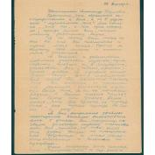 | Письмо  Голиков К. Письмо А. Цфасману с размышлениями о проблемах джазовой музыки в СССР.  б.м., б.г. 12.28.  автограф  Бумага, чернила. 20,5х16,5  3 л. | Ф-262-90  ГЦММК КП-11105/63  № ГК 6569842
 | 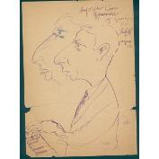 | [Ардов] Виктор Ефимович. Рисунок  Шарж на А.Н. Цфасмана.  Москва, 1950.04.  Бумага, чернила. 29,5х21. | Ф-262-288  ГЦММК КП-11105/261  № ГК 6570092
 | 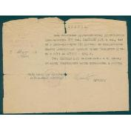 | Документ. Справка, выданная А.Н. Цфасману в том, что он с джаз-оркестром работал по обслуживанию частей действующей Красной Армии.  Москва, 1942.08.04  печать  Бумага, печать. 1 л. | Ф-262-146  ГЦММК КП-11105/119  № ГК 6569991

Экспонаты из Музея Москвы:
 | 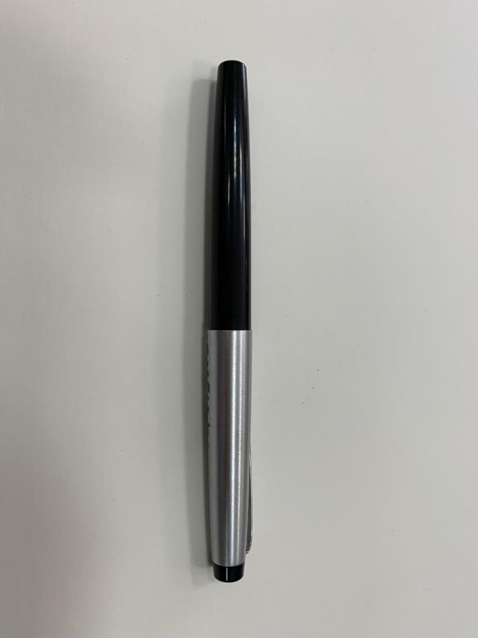 | Авторучка наливная с открытым пером Цфасмана А.Н.  Период создания:  1960-е гг.  Материал, техника:  металл, пластмасса, сборка, производство фабричное  Размер:  Размер: длина с колпачком - 13,0 см., длина без колпачка - 11,7 см.  Место создания:  Западная Европа | Номер в Госкаталоге:  55432452  Номер по КП (ГИК):  ММ ОФ-33548/20
 | 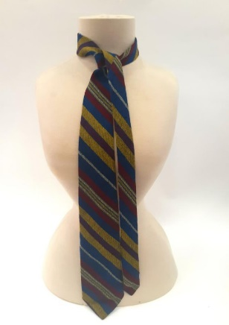 | Галстук мужской  Период создания:1960-е гг.  Материал, техника:шерсть  Размер: Дл. 153,0 см  Место создания: Западная Европа | Номер в Госкаталоге:19354715  Номер по КП (ГИК):ММ ОФ-33548/16
 | 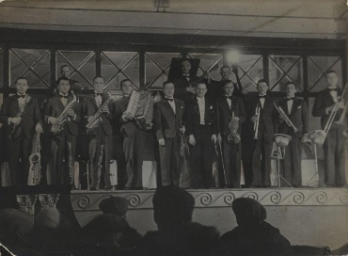 | Джаз – оркестр под управлением А. Цфасмана на сцене концертного зала. Фотография  Период создания: конец 1930 – начало 1940 гг.  Материал, техника:фотобумага, печать желатино-серебряная  Размер:13,0х17, 7 см  Место создания:г. Москва | Номер в Госкаталоге:13116179  Номер по КП (ГИК):ММ ОФ-33698/49
 | 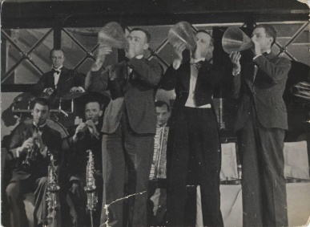 | Выступление джаз-оркестра под управлением А. Цфасмана на сцене концертного зала. Фотография  Период создания:1940-е гг.  Материал, техника:фотобумага, печать желатино-серебряная  Размер:13,0 х 17,7 см  Место создания:г. Москва | Номер в Госкаталоге:13116169  Номер по КП (ГИК):ММ ОФ-33698/50
 | 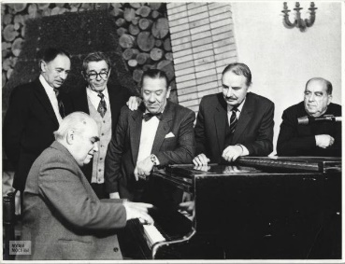 | Оркестранты Джаз - оркестра Всесоюзного радиокомитета под руководством А.Н. Цфасмана. Фотография  Период создания:1980-е гг.  Материал, техника:фотобумага, печать желатино-серебряная  Размер:18,2х23,6 см  Место создания:г. Москва | Номер в Госкаталоге:12707306  Номер по КП (ГИК):ММ ОФ-33544/2
 | 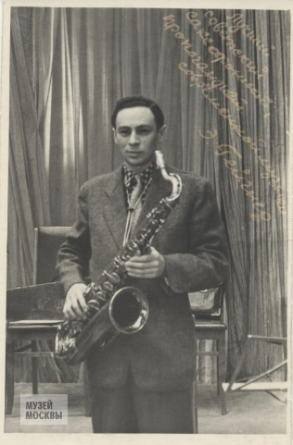 | Портрет Э.Д. Гейгнера, солиста Джаз - оркестра Всесоюзного радиокомитета под руководством А.Н. Цфасмана, с саксофоном. Фотография  Период создания:1950-е гг.  Материал, техника:фотобумага, печать желатино-серебряная  Размер:150х9,2 см  Место создания:г. Москва | Номер в Госкаталоге:12707305  Номер по КП (ГИК):ММ ОФ-33544/3
 | 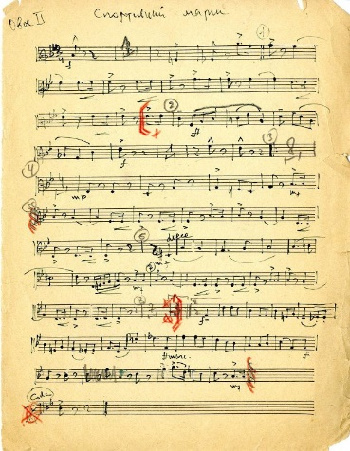 | Документ. А.Н. Цфасман Ноты музыки "Спортивный марш"  Период создания:1950-е гг.  Материал, техника:бумага, рукописный текст, печать типографская  Размер:30,8х23,8. Количество листов, страниц: 1  Место создания:г. Москва | Номер в Госкаталоге:8647801  Номер по КП (ГИК):ММ ОФ-33548/6  Инвентарный номер:Ф.273Л/Ф
 | 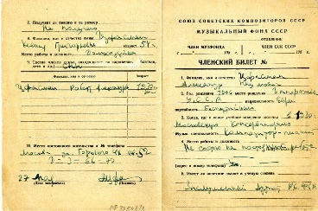 | Документ. Анкета Члена Музыкального фонда СССР А.Н. Цфасмана  Период создания:  Конец 1950-х гг.  Материал, техника:  бумага, рукописный текст, печать типографская  Размер:  20,0х15,0. Количество листов, страниц: 2  Место создания:  г. Москва | Номер в Госкаталоге:  8647828  Номер по КП (ГИК):  ММ ОФ-33548/8  Инвентарный номер:  Ф.273Л/Ф
 | 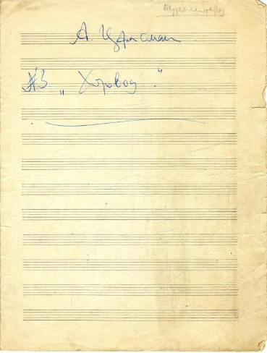 | Документ. А.Н. Цфасман Ноты музыки "Хоровод"  Период создания:1950-е гг.  Материал, техника:бумага, рукописный текст, печать типографская  Размер:30,7х23,3. Количество листов, страниц: 2  Место создания:г. Москва  (если будет возможна только цифра, то нужен нотный текст – одна страница) | Номер в Госкаталоге:8647800  Номер по КП (ГИК):ММ ОФ-33548/4  Инвентарный номер:Ф.273Л/Ф

Аудиоконтент:
2. | 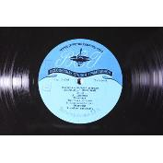 | Грампластинка  А. Цфасман:  1. Фантазия на темы танцевальных мелодий М. Блантера; 2. Всегда с тобой; 3. Танцующие пальцы; 4. Фантазия на тему песни Дж. Гершвина «Тот, кого люблю»; 5. Серенада;  6. Фантазия на темы В. Соловьева-Седого;  7. Экспромт; 8. Я люблю танцевать. Всесоюзная Студия Грамзаписи  1960  Москва  Д - 6563-64  33 об/ мин, моно  Винил. Гранд. | ГРП-11180  ГЦММК КП-5703/333  № ГК 37802229
3. | 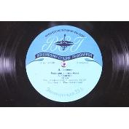 | Грампластинка  Сэмюэл Барбер. 1. Увертюра к комедии Р. Шеридана «Школа злословия» 2. Адажио для струнного оркестра, соч. 11  Исп. Государственный симфонический оркестр СССР. Дирижёр Константин Иванов /  Джордж Гершвин 3. Рапсодия в стиле блюз для фортепиано с оркестром  Исп. Александр Цфасман, ф-но. Государственный симфонический оркестр СССР. Дирижёр Геннадий Рождественский. ВСГ  1960  СССР  Д - 6509-10  33 оборота в минуту  Винил, гранд. | ГРП-13319  ГЦММК КП-6525/176  № ГК 24991232
4. | 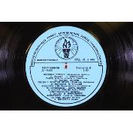 | Грампластинка  Мелодии экрана (3 серия). Эшпай А. С первой встречи с тобой (Повесть о первой любви) /Исп. К. Лазаренко. Мацуорек К. Румба (Обратный путь) /орк. Нет, нельзя (Артисты цирка) /Е. Флакс. Байер А. Джельсомина, вальс (Дорога). Молчанов К. Песня о Золотой Праге (Майские звезды) /В.Трошин. Эшпай А. Я сказал тебе не все слова (Исправленному верить) /М.Новохижин. Цфасман А. Фейерверк /Исп. автор (ф-но). Мособлсовнархоз РСФСР Апрелевский завод грампластинок  1960 г.  СССР  Д-6485-6  33 об/мин, моно  Винил. 25 см. | ГРП-14081  ГЦММК КП-6593/126  № ГК 33403414
6. | 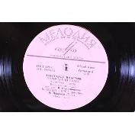 | Грампластинка  А. ЦФАСМАН (1906-1971).  1. Лирический вальс;  2. Веселый вечер, фокстрот;  3. Ожидание, медленный фокстрот;  4. Студенческая полька  А. Цфасман (ф-но), инстр. трио (2, 3). эстр. оркестры п/у В. Кнушевицкого (1) и А. Цфасмана (4). Мелодия  1964  СССР  Д 00014101-2  33 об/мин. моно  Винил 20 см. | ГРП-15130  ГЦММК КП-7178/51  № ГК 36863140
7. | 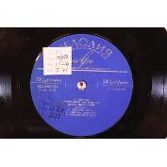 | Грампластинка  А. ЦФАСМАН (1906-1971).1. Лирическое настроение;  2. Давай потанцуем, фокстрот;  3. Озорная девчонка, ча-ча-ча;  4. В морозный вечер (А. Рейжевский)  А. Цфасман (ф-но), А. Гареткин (ударные), А. Сатановский (контрабас) (1, 2); концертно-эстр. ансамбль п/у В. Людвиковского (3), О. Анофриев (4). Мелодия  1966  СССР  Д 00018793-4  33 об/мин.  Винил 20 см. | ГРП-15126  ГЦММК КП-7178/57  № ГК 36863091
9. | 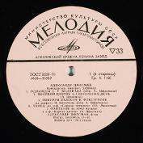 | Грампластинка  ЦФАСМАН Александр. Композитор, пианист, дирижер. 1-я пластинка: Однажды. У водопада (обр. А. Цфасмана). Цфасман А. Полевой цветок. Солнечный день. Попурри вальсов и фокстротов из оперетт И.Кальмана (обр. А.Цфасмана). Танец из к-ф «Сердца четырех» (Ю.Милютин). Фантазия на темы музыки к к-ф «Король джаза» (А. Цфасман) /Исп. А.Цфасман (ф-но); Инстр. ансамбль (1-6).  Неудачное свидание (А.Цфасман - В.Трофимов). Хорошо (обр. А.Цфасмана). Краковяк (обр. А.Цфасмана). В дальний путь (А.Цфасман - И.Альвэк). Утомленное солнце (Ю Петербургский - И.Альвэк). Роз-Мари (обр. А.Цфасмана). Мне грустно без тебя (обр. А.Цфасмана). Звуки джаза (А. Цфасман) /Исп. Вок. квартет (8), П.Михайлов (11, 12); Джаз-оркестр п/ у А.Цфасмана. Записи 1930-40-х годов.  "Фирма Мелодия", Апрелевский ордена Ленина завод грампластинок  1974 г.  СССР  М60-36589-90  33, моно  Винил. Диам. 30 см. | ГРП-24300  ГЦММК КП-9063/18  № ГК 8765221
10. | 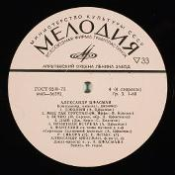 | Грампластинка  ЦФАСМАН Александр. Композитор, пианист, дирижер. 2-я грп:  1. Первый снег (Я.Вейвода). 2. Сеньорита (обр. А.Цфасмана - А.Лугин). 3. Юнга Джим (А.Варламов - Б.Тимофеев). 4. Джозеф (обр. А.Цфасмана.) 5. Мне бесконечно жаль (А.Цфасман - Б.Тимофеев). 6. Ты моя (Хенри - С.Болотин и Т.Сикорская). 7. Чем больше вижусь (Уоррен - С.Болотин). 8. Голубое небо (И.Берлин). 9. Джонни (А.Цфасман). 10. Мне так грустно (И.Яффе - В.Крылов). 11. Вечно (И. Берлин, обр. А.Цфасмана). 12. Дым (Дж.Керн - С.Болотин). 13. Приятная встреча (А. Цфасман) 14. Фантазия на темы музыки к к/ф «Серенада солнечной долины» (А.Цфасман).  /Исп. Вок. квартет (2), К.Малахов (3), И.Шмелев (5-7), Р. Сикора (10), Е.Флакс (12), Джаз-оркестр п/у А.Цфасмана; А.Цфасман, ф-но (13, 14); Джаз-оркестр п/у А.Цфасмана. Записи 1930-40-х гг.  "Фирма Мелодия", Апрелевский ордена Ленина завод грампластинок  1974 г.  СССР  М60-36591-92  33, моно  Винил. Диам. 30 см. | ГРП-24301  ГЦММК КП-9063/19  № ГК 8765210
15. | 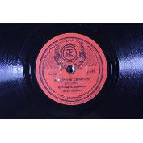 | Грампластинка  Расставание-Цфасман А.-Неудачное свидание (фокстрот). Исп. джаз-оркестр п/у Цфасмана А. Трест по к/ф  126-27  Винил. Гранд. | ГРП-29530  ГЦММК КП-9731/86  № ГК 6455116
16. | 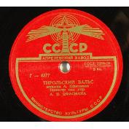 | Грампластинка  Быстрый танец. / Тирольский вальс, муз. Цфасмана, исп. Оркестр под упр. А.Н.Цфасмана. Апрелевский завод  1938  СССР  6376-7, моно  Шеллак, гранд. | ГРП-41283  ГЦММК КП-9985/156  № ГК 23561905
18. | 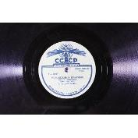 | Грампластинка  А.Цфасман. «Молодежный краковяк». Исполняет оркестр п/у А.Цфасмана. Апрелевский завод  хХ в  СССР  18017, 18018  Шеллак. Гранд. | ГРП-39985  ГЦММК КП-9986/17  № ГК 37802209
19. | 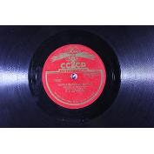 | Грампластинка  А.Цфасман. «Карнавальный вальс». Исполняет джаз-оркестр п/у А.Цфасмана.  Д.Шостакович. Вальс из к/ф «Пирогов». Исп. оркестр п/у В.Кнушевицкого. Апрелевский завод  1930-1970  CCCР  14656, 17096  Шеллак. Гранд. | ГРП-39986  ГЦММК КП-9986/18  № ГК 37802211
21. | 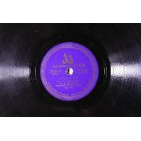 | Грампластинка  А.Цфасман /музыка/. Н.Лобковский /слова/. «Прощальный луч».  А.Островский /музыка/. И.Фрадкин /слова/. «Лолита».  Исполняет К.Шульженко в сопровождении оркестра. Ленинградский завод  хХ в  СССР  13102, 13357  Шеллак. Гранд. | ГРП-40053  ГЦММК КП-9986/85  № ГК 37802227
22. | 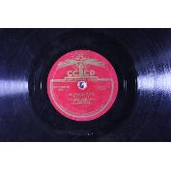 | Грампластинка  «У водопада-фокстрот». «Не забудь меня».  Исп. А.Цфасман /ф-но/. Апрелевский завод  хХ в.  СССР  8275, 8276  Шеллак. Гранд. | ГРП-40094  ГЦММК КП-9986/126  № ГК 37802223
23. | 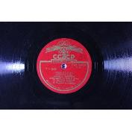 | Грампластинка  А.Цфасман. «Веселый вечер». «Ожидание».  Исполняет А.Цфасман, инструментальное трио. Апрелевский завод грампластинок  1930-60  СССР  23158, 23159  78 об/мин, моно  Шеллак. Гранд. | ГРП-40113  ГЦММК КП-9986/145  № ГК 37802219
25. | 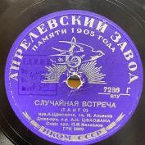 | Грампластинки  Джаз-оркестр под упр. А. Цфасмана - «В дальний путь», «Случайная встреча».  Исп. П. Михайлов.  1937  СССР  7236, моно  Шеллак. Гранд (диам. 25 см). | ГРП-45766  ГЦММК КП-10393/11  № ГК 26101047
30. | 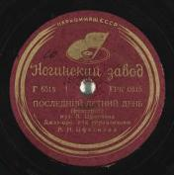 | Грампластинка  Цфасман А. Вселая прогулка; Последний день; Фокстрот / Исп.: Джазовый оркестр п/у Цфасмана. Наркоммаш СССР  1939-40 гг.  г. Москва  В-6506; 6513  78 об/мин, моно  Хлорвинил. Гранд (диам. 25 см). | ГРП-55422  ГЦММК КП-12662/5  № ГК 7785230
Мультимедиа:
В качестве видеоматериала с исполнением музыки А. Цфасманом можно использовать интервью Сергея Образцова о знакомстве с Цфасманом и исполнением пьесы Гершвина «Тот, кого люблю» из передачи «Это было недавно. Сергей Образцов об артистах эстрады 30-40-х годов» (1981): 4:30-10:41.
Для интерактивной зоны «Эфир из прошлого» у киностудии «Мосфильм» запрошено разрешение на воспроизведение фрагментов из к/ф с музыкой А. Цфасмана:
Фильм | Хронометраж фрагмента
1. «Веселые звезды» | 1) 17:50-21:54;  2) 52:21-1:00:46;  3) 1:08:17-1:10:42;  4) 1:25:30-1:29:05
2. «Секрет красоты» | 1) 5:18-6:16;  2) 8:27-9:09;  3)14:20-15:23
3. «За витриной универмага» | 41:17-42:58 – «Моя любовь» (муз. А. Цфасмана, сл. М. Матусовского)
4. «Покровские ворота», 2 серия | 51:06-52:53 «Неудачное свидание» (муз. А. Цфасмана, сл. Б. Тимофеева)
Предполагается запросить у киностудии «Союзмультфильм» кадры из м/ф с музыкой А. Цфасмана:
«Шумное плавание» | 10:57-12:46
Концепция мультимедийной зоны:
Экран стилизован под старый советский телевизор типа «Волны». Посетитель крутит ручки настройки и тем самым «переключает каналы». Соответственно меняются фрагменты из кинофильмов.
К этой мультимедийной зоне может присоединиться интерактивная зона: «Кинозал Цфасмана: Озвучь немой фильм»:
На тачпаде — немой отрывок из комедии 1930-50-х гг. (например, фрагмент из «Секрет красоты»). Посетитель может выбрать один из нескольких заранее подготовленных музыкальных фрагментов Цфасмана (лирический вальс, энергичный марш, комический фокстрот) и посмотреть, как музыка меняет восприятие сцены.
Раздел 2 «Путь на мировую сцену. Бэндлидер Олег Лундстрем»
Олег Лундстрем (1916–2005) — представитель «второго поколения советского джаза». Яркое начало его творческой деятельности пришлось на 1930-е годы, когда музыкант услышал пьесу Дюка Эллингтона «Дорогой старый юг». Впечатление, произведенное музыкой Эллингтона, стало для Лундстрема импульсом к созданию собственного джазового оркестра и в 1934 году в китайском Харбине силами молодых советских граждан (детей сотрудников Китайско-Восточной железной дороги (КВЖД)) был организован коллектив. Настоящее признание оркестр получил в Шанхае, где музыканты выступали в 1936 по 1947 год, прервав деятельность лишь на время японской оккупации в 1943–1945 годах. В это время услышать оркестр Лундстрема можно было в отелях «Янцзы», в боллруме (танцзале), театрах «Мажестик», «Лайсеум», «Карлтон», в Советском клубе и на вершине популярности – в боллруме «Парамаунт». В репертуар коллектива входили русские песни в джазовой обработке: «Песня о капитане» И. Дунаевского, «Чужие города» А. Вертинского, «Катюша» М. Блантера и собственные произведения Олега Лундстрема «Мираж», «Интерлюдия». Концерты оркестра пользовались неизменным успехом у слушателей, а самого Олега Лундстрема пресса называла «Королем джаза Дальнего Востока».
В 1947 году оркестр в полном составе, имея советские паспорта, в рамках репатриации переехал в СССР и обосновался в Казани. В годы, когда джаз подвергался ограничениям, концерты проходили редко, однако вместе с большой группой приехавших музыкантов, Лундстрем поступил учиться в Казанскую консерваторию по классу композиции и факультативно - по симфоническому дирижированию, оставшись там преподавать теоретические дисциплины и вести студенческий симфонический оркестр. В Казани оркестр дал ряд концертов, чем обратили на себя внимание московских концертных организаций. Так первого октября приказом Министра Культуры РСФСР коллектив получил статус Эстрадного оркестра Всесоюзного гастрольно-концертного объединения. С этого момента началась большая гастрольно-концертная жизнь оркестра. За пятьдесят лет жизни маэстро оркестр объехал более 300 российских и зарубежных городов. Оркестр Олега Лундстрема был неизменным участником крупных международных джазовых фестивалей, среди которых «Таллин-67», «Джаз Джембори-72» в Варшаве, «Прага-78» и «Прага-86», «София-86», «Джаз в Дюктауне-88» в Голландии, фестиваль искусств СССР в Индии (1988), «Гренобль-90» во Франции, фестиваль памяти Эллингтона в Вашингтоне, США (1991), фестиваль биг-бэндов «Иматра-92» в Финляндии, международный джазовый фестиваль в Санта-Барбаре (США, 1998), а также ряд международных фестивалей на территории бывшего СССР. Совместно со студией «Мелодия» помимо ряда грампластинок популярно-танцевальной музыки записано 10 долгоиграющих пластинок джазовой музыки, как с пьесами отечественных композиторов, так с зарубежной джазовой классикой в аранжировках оркестра. В 1960–1980-е годы с оркестром сотрудничали ведущие советские джазовые аранжировщики и солисты. Через оркестр прошли известные музыканты: Георгий Гаранян, Станислав Григорьев, Геннадий Гольштейн, Александр Фишер, Константин Бахолдин, Вячеслав Назаров, Игорь Бутман и многие другие, а также с коллективом выступали вокалисты Майя Кристалинская, Алла Пугачева, Ирина Понаровская, Ирина Отиева и Валерий Ободзинский. За этот период Олег Лундстрем был удостоен званий «Заслуженного артиста РСФСР» (1973) и «Народного артиста РСФСР», а в 1998 году он стал лауреатом Государственной премии РФ.
В начале 1980-х коллектив получил статус Государственного камерного оркестра джазовой музыки — и под этим названием продолжает работу сегодня, спустя 20 лет после кончины маэстро.
Сейчас во главе оркестра имени Олега Лундстрема стоит Борис Фрумкин — пианист, композитор, народный артист РФ. Его карьера включает выступления в московских джазовых коллективах 1960-х, работу в Концертном оркестре Всесоюзного радио под руководством Вадима Людвиковского, а затем — в ансамбле «Мелодия» при Всесоюзной студии звукозаписи, которым он руководил с 1982 по 1990 год.
Концепция раздела предполагает раскрытие личности самого Олега Лундстрема как джазового музыканта и бэндлидера, а также описание творческого пути его оркестра с акцентом на их важную роль в расширении географии отечественного джаза.

 | 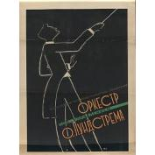 | Афиша - плакат  Всероссийское гастрольно-концертное объединение. Оркестр под управлением О. Лундстрема. - [Москва], 1957.  Москва, 1957  Бумага, печать. 93,5х64,5 см (лист), 80х56 см (изображение)  1. | 108/XI нов.  РНММ КП-23990/1  № ГК 39309691
 | 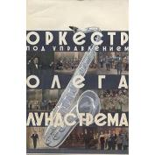 | Афиша - плакат  Оркестр под управлением Олега Лундстрема. - Москва, [конец 1950 - 1960-е гг.]  Москва, [1955-1969]  Бумага, печать. 101,4х67 см  1. | 109/XI нов.  РНММ КП-23990/2  № ГК 39309684
 | 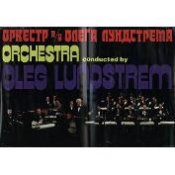 | Афиша - плакат  Оркестр под управлением Олега Лундстрема. Orchestra conducted by Oleg Lundstrem. - [Москва, 1970-80-е гг.]  Москва, [1970-1989]  Бумага глянцевая, печать. 66х96 см  1. | 110/XI нов.  РНММ КП-23990/3  № ГК 39309690
 | 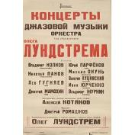 | Афиша  Росконцерт. Концерты джазовой музыки оркестра под управлением Олега Лундстрема. Солисты: Владимир Колков, тенор-саксофон; Юрий Парфёнов, труба; Николай Панов, тенор-саксофон; Михаил Окунь, фортепьяно; Лев Гугняев, труба; Валерий Куцинский, контрабас; Дмитрий Мамохин, труба; Иван Юрченко, барабаны; Владимир Журкин, барабаны. Звукорежиссер-дирижер, заслуженный артист РСФСР Алексей Котяков. Ведущий - Дмитрий Ромашов. Художественный руководитель и главный дирижер - народный артист РСФСР Олег Лундстрем. - Москва, 1988.  Москва, 1988  Бумага, печать. 99х64 см  1. | 111/XI нов.  РНММ КП-23990/4  № ГК 39309662
 | 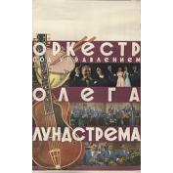 | Афиша - плакат  Оркестр под управлением Олега Лундстрема. - Москва, [конец 1950х - 1960-е гг.]  Москва, [1955-1969]  Бумага, печать. 107х67 см  1. | 114/XI нов.  РНММ КП-23990/7  № ГК 39309686
 | 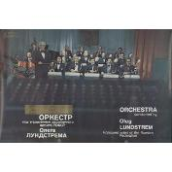 | Афиша - плакат  Росконцерт, Москва. [Культурная программа игр XXII Олимпиады]. Эстрадный оркестр по управлением заслуженного артиста РСФСР Олега Лундстрема. Orchestra conducted by Oleg Lundstrem, honoured artist of the Russian Federation. - Москва, [1980].  Москва, [1980]  Бумага глянцевая, печать. 57,5х87,8 см  1. | 116/XI нов.  РНММ КП-23990/9  № ГК 39309682
 | 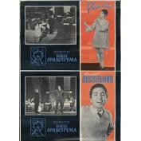 | Афиша - плакат  Оркестр под управлением Олега Лундстрема. Майя Розова, Валерий Песельник. - [СССР, конец 1950-х - 1960-е гг.]  [СССР], [1955-1969]  Бумага, печать. 96х69 см  Тираж: 2000 экз.  1. | 117/XI нов.  РНММ КП-23990/10  № ГК 39309683
 | 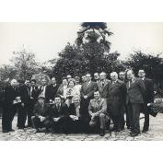 | Фотография  Б.Терентьев, П.Аедоницкий, И.Кобзон, А.Флярковский, В.Казенин, О.Лундстрем и другие на фоне природы.  [Сочи], [1970-е]  Фотобумага, фотопозитив ч/б. 17,8х24. | Ф-522-484  ГЦММК КП-11532/484  № ГК 34988759
 | 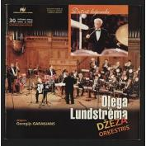 | Программа-буклет  Концертный зал "Дзинтари". Джазовый оркестр Олега Лундстрема. Дирижер Г.Гаранян.  Юрмала, 2004. 05.30  Подлинник  Бумага, печать. 21х20  3 л. | Ф-565-89  ВМОМК КП-14539/89  № ГК 7185761
 | 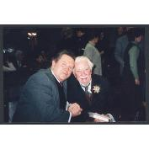 | Фотография  Виктор Афанасьев и Олег Лундстрем с зрительном зале.  Москва, 1997-2002  Фотобумага, фотопозитив цветной. 10х15. | Ф-606-102  РНММ КП-24140/102  № ГК 59724965 | Название, дата и место создания, размеры и сохранность актуализированы. 25.12.2025
 | 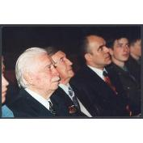 | Фотография  Олег Лундстрем с зрительном зале.  Москва, 1997-2002  Фотобумага, фотопозитив цветной. 10х15. | РНММ КП-24140/103  № ГК 59725106 | Название, дата и место создания, размеры и сохранность актуализированы. 25.12.2025
 | 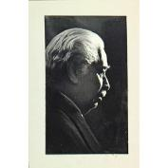 | Фотопозитив  Олег Лундстрем.  Фотография авторства А.Я. Забрина, вошедшая в сборник «Советский джаз», изд-во Советский композитор, 1987 г. Забрин Александр Яковлевич  СССР, [начало 1980-х]  Фотобумага, картон, фотопозитив. 11,2х7; 13,9х9,9. | 34983/V  РНММ КП-24082/65  № ГК 48174590 | Название, дата и место создания, размеры, сохранность актуализированы 25.12.25.  Экспонировать в витрине на подложке или в раме под стеклом, строгое соблюдение светового режима.
 | 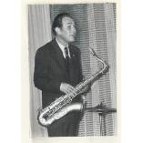 | Фотопозитив  Игорь Лундстрем.  Фотография авторства А.Я. Забрина, вошедшая в сборник «Советский джаз», изд-во Советский композитор, 1987 г. Забрин Александр Яковлевич  СССР, [начало 1980-х] | РНММ КП-24082/179  35097/V  № ГК 48173606 | Название, дата и место создания, размеры, сохранность актуализированы 25.12.25.  Экспонировать в витрине на подложке или в раме под стеклом, строгое соблюдение светового режима.
 | 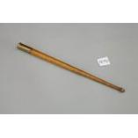 | Палочка барабанная (пара к ПД-44/4).  Неизвестный мастер (мастер)  Россия, начало XIX в. | ГЦММК КП-6703/204  ПД-44/3  № ГК 2103193
 | 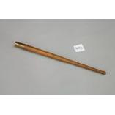 | Палочка барабанная (пара к ПД-44/3).  Неизвестный мастер  Россия, начало XIX в. | ГЦММК КП-6703/205  ПД-44/4  № ГК 24630020
 | 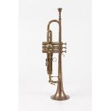 | Труба помповая. Торговая марка «Stradivarius-Model 7».  Фирма "Винсент Бах". Stradivarius model 7 Vincent Bach, corpora tion. New Vork,USA  Ерёмин С. Н. (владелец)  США, Нью-Йорк. 1929 г. | ГЦММК КП-9176  МИ-2214  № ГК 4736850
 | 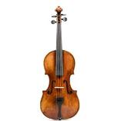 | Скрипка.  Фролов Н. М. (мастер)  Москва. 1923 г.  Подлинник | ГЦММК КП-10906  МИ-2751  № ГК 4737040
 | 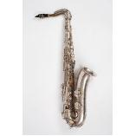 | Саксофон-тенор, с мундштуком и тростью.  США, Англия (?), середина XX в.  Подлинник | ГЦММК КП-11229/4  МИ-2872  № ГК 4735001
 | 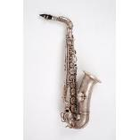 | Саксофон-альт, принадлежащий Г.А. Гараняну.  1119954 M 228522  США, начало XX в. | ВМОМК КП-14569/1  МИ-3198/1  № ГК 7703367
 | 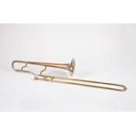 | Тромбон тенор. Прин. проф. Б.Г. Манжоре. Из оркестра "Armenian Kenar Band Lynn Mass"/ [с мундштуком]. | ГЦММК КП-13288/1  МИ-3116  № ГК 22258627
 | 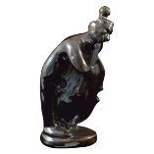 | Комическая фигура играющего на контрабасе. Скульптурная группа из пяти фигур музыкантов. Автор Я.Т. Гуменчук (Львов). 1965 г.  Автор: Гуменчук Я.Т.  Львов, 1965  Скульптурная группа из пяти фигур музыкантов | ГЦММК КП-6619/13  1223/2-II  № ГК 21918221
 | 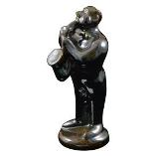 | Комическая фигура играющего на саксофоне. Скульптурная группа из пяти фигур музыкантов. 1965 г.  Автор: Гуменчук Я.Т.  Львов, 1965  Скульптурная группа из пяти фигур музыкантов, Скульптурная группа из пяти фигур музыкантов | ГЦММК КП-6619/11  1223/1-II  № ГК 21918223
 | 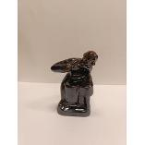 | Играющий на барабане Скульптурная группа из пяти фигур музыкантов. Автор Я.Т. Гуменчук (Львов). 1965 г.  Автор: Гуменчук Я.Т. 1965  Скульптурная группа из пяти фигур музыкантов | ГЦММК КП-6619/14  1223/3-II  № ГК 65453498
 | 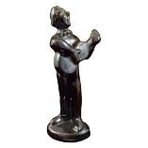 | Играющий на гитаре. Скульптурная группа из пяти фигур музыкантов. Автор Я.Т. Гуменчук (Львов). 1965 г.  Автор: Гуменчук Я.Т.  Львов, 1965  Скульптурная группа из пяти фигур музыкантов | ГЦММК КП-6619/16  1223/5-II  № ГК 21918217
 | 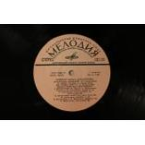 | Грампластинка  Оркестр Олега Лундстрема  Сторона 1.  1. Бухарский орнамент (О. Лундстрем)  2. В горах Грузии (О. Лундстрем)  3. Мы снова вместе (О. Лундстрем)  4. Концертино для контрабаса с оркестром (А. Кролл, С. Мартынов)  Сторона 2.  5. Хоровод (А. Кролл)  6. Старинный романс (обр. Г. Гачечиладзе)  7. Неваляшки (Н. Левиновский)  8. Я один (С. Григорьев)  9. На сабантуе (А. Шабашов)  Солисты:  В.Гуссейнов, труба (1,3,6-8)  С.Григорьев, сакс-сопрано (1,5), сакс-тенор (3,7,8)  И.Лундстрем, гобой (1), сакс-тенор (2)  А.Шабашов, тромбон (1,3,8)  В.Васильков (1,7) и И.Юрченко (1,5,7), ударные  С.Мартынов, контрабас (4). Всесоюзная фирма грамзаписи "Мелодия", Апрелевский ордена Ленина завод грампластинок  1973  СМ 04293-4  33 об/мин | ВМОМК КП-14634/202  ГРП-58436
 | 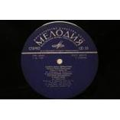 | Грампластинка  Оркестр Олега Лундстрема. Памяти Дюка Эллингтона.  1. Стрейхорн Б., Эллингтон Д. Садись в поезд «А». 2. Эллингтон Д. В сентиментальном настроении; 3. Счастливое воссоединение; 4. В мягких тонах. 5. Тизол Х., Эллингтон Д. Караван. 6. Эллингтон Д. Нет джаза без свинга. /Исп. Солисты: В. Садыхов, фортепиано (1, 4, 6); Г. Гольштейн, сакс-альт (2); И. Лундстрем, сакс-тенор (3); А. Шабашов, тромбон (4); С. Григорьев, сакс-сопрано (6); Ю. Бударин, тромбон (5, 6); И. Юрченко, ударные (5, 6). Мелодия, ВСГ  1977, дата записи: 1977  СССР  С60—08473-74  33, стерео | ВМОМК КП-14634/94  ГРП-58282  № ГК 67255281

В цифре:
 | 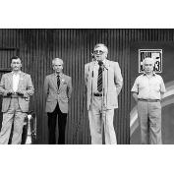 | Негатив  X Московский фестиваль эстрадной инструментальной и джазовой музыки. На летней эстраде в ЦПКиО им. М. Горького выступает композитор Ю. Саульский. На втором плане трое мужчин, среди них О. Лундстрем. Степанов А. А.  Москва, 1986  Пленка. 2,4 х 3,6. | Н-42541  ГЦММК КП-11063/200  № ГК 30763218
 | 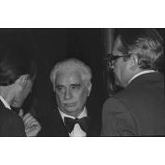 | Фотонегатив  Композитор и дирижер О.Л. Лундстрем на IX Московском фестивале джазовой музыки. Кравченко Игорь Олегович  Москва, май 1984  Пленка. 2,4х3,6. | Н-40713  ГЦММК КП-10664/11  № ГК 28862237
 | 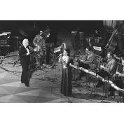 | Фотонегатив  Эстрадный оркестр под управлением О.Л. Лундстрема. И. Отиева во время выступления. Кравченко Игорь Олегович  Москва, 1984  Пленка. 2,4х3,6. | Н-40714  ГЦММК КП-10664/12  № ГК 28862191
 | 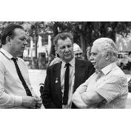 | Негатив  X Московский фестиваль эстрадной инструментальной и джазовой музыки. ЦПКиО им. М. Горького. На первом плане группа из трех человек. В центре композитор А. Эшпай, справа композитор О. Лундстрем. Степанов А. А.  Москва, 1986  Пленка. 2,4 х 3,6. | Н-42542  ГЦММК КП-11063/201  № ГК 30763168
 | 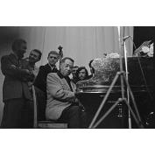 | Негатив  выгружен с КП 9763!!!  Дюк Эллингтон - джазовый пианист и дирижер. Хенкин Семён Исаакович (1912 - 1990)  Дом Дружбы с народами зарубежных стран  Москва, сентябрь 1971 г.  Пленка. 2,4 х 3,6. | Н-36073  ГЦММК КП-9762/59  № ГК 24951445
 | 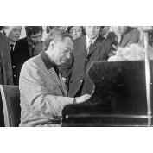 | Негатив  выгружен с КП 9763!!!  Дюк Эллингтон - джазовый пианист и дирижер. Хенкин Семён Исаакович (1912 - 1990)  Дом Дружбы с народами зарубежных стран  Москва, сентябрь 1971 г.  Пленка. 2,4 х 3,6. | Н-36074  ГЦММК КП-9762/60  № ГК 24136952
 | 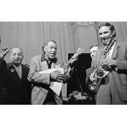 | Негатив  выгружен с КП 9763!!!  Дюк Эллингтон - джазовый пианист и дирижер, в центре. Слева Сигизмунд Кац, справа (частично скрыт) тромбонист Константин Бахолдин, с альт-саксофоном – Алексей Козлов. Хенкин Семён Исаакович (1912 - 1990)  Дом Дружбы с народами зарубежных стран  Москва, сентябрь 1971 г.  Пленка. 2,4 х 3,6. | Н-36075  ГЦММК КП-9762/61  № ГК 24136599
 | 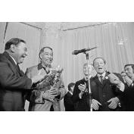 | Негатив  выгружен с КП 9763!!!  Дюк Эллингтон в центре с цветами. Слева Л. О. Утесов, Николай Минх (с открытым ртом справа). Хенкин Семён Исаакович (1912 - 1990)  Дом Дружбы с народами зарубежных стран  Москва, сентябрь 1971 г.  Пленка. 2,4 х 3,6. | Н-36076  ГЦММК КП-9762/62  № ГК 24136613
 | 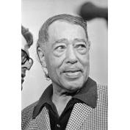 | Негатив  выгружен с КП 9763!!!  Дюк Эллингтон - джазовый пианист и дирижер. Хенкин Семён Исаакович (1912 - 1990)  Дом Дружбы с народами зарубежных стран  Москва, сентябрь 1971 г.  Пленка. 2,4 х 3,6. | Н-36077  ГЦММК КП-9762/63  № ГК 24134266

Из АНО «Центр исследования джаза»:
 | 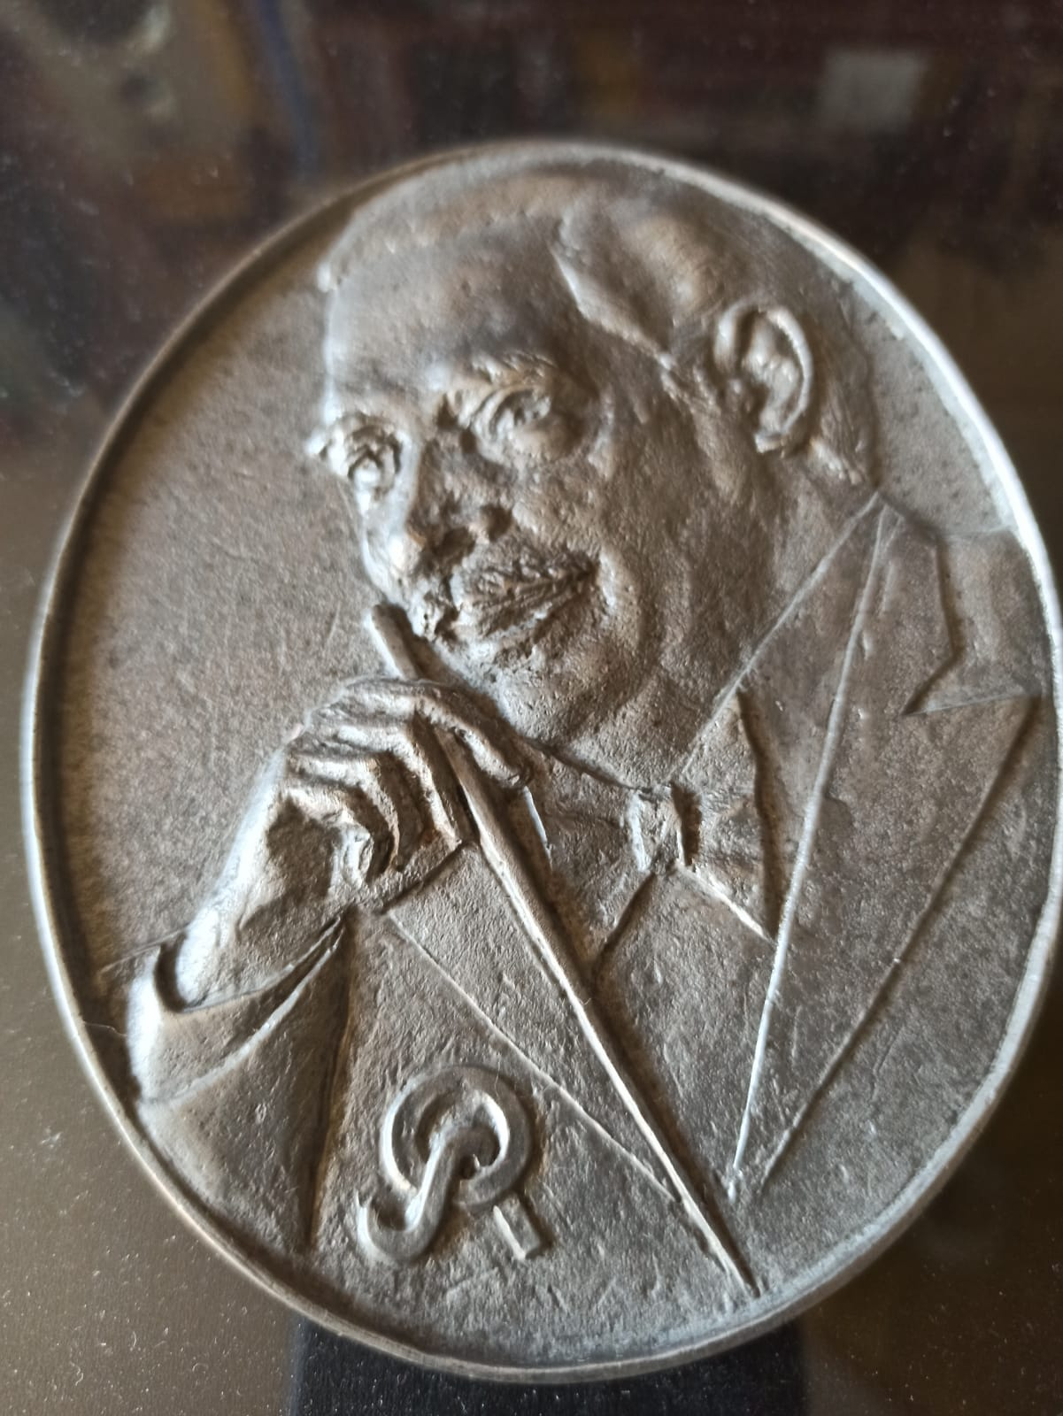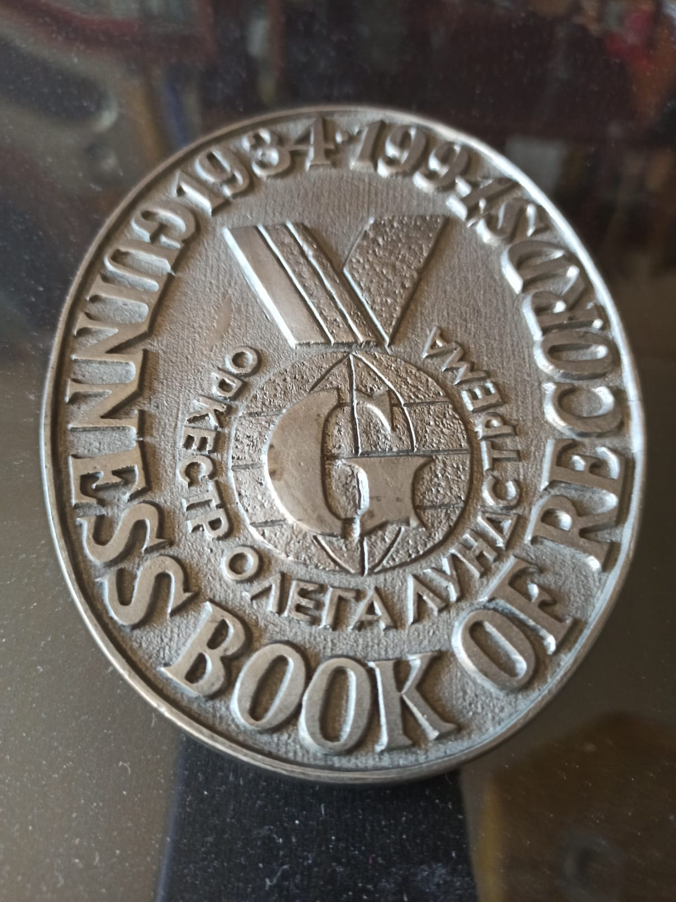 | Памятная медаль, изготовленная в 1994 г. в честь включения Оркестра Олега Лундстрема в книгу рекордов Гиннесса  Размер: 117*93*8 мм, вес 630 г

Планируется запросить у наследников О. Лундстрема:
- автографы партитур (обработки), рукописи и ноты с авторскими пометками, авторские рукописи собственных сочинений – «Интерлюдия», «Юмореска», «Марш-фокстрот (Новосёлы)», «Фантазия на темы песен о Москве», «Легенда о Сююмбике» «Мираж»;
- редкие фотографии О. Лундстрема (особенно с А. Цфасманом, оркестром, если существует – с И. Бутманом и Д. Эллингтоном) и оркестра (с певцами И. Понаровской, М. Кристалинской, В. Ободзинским);
- грампластинки из домашней коллекции (особенно нужны пластинки Д. Эллингтона (с пьесой «Добрый старый Юг»));
- дирижерская палочка;
- бытовые/интерьерные вещи;
- рабочая тетрадь или творческий дневник, документы об окончании Казанской консерватории;
- концертный костюм или элементы концертного костюма (например, такие как пиджак, бабочка, концертные туфли);
- инструменты (скрипка/саксофон И. Лундстрема);
- вещи, которые отражали бы географию гастролей оркестра (награды/грамоты с джазовых фестивалей, газетные статьи);
Аудиоконтент:
1. | 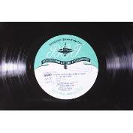 | Грампластинка  Оркестр п/у О. Лундстрема1. Три ноктюрна: Устал я, Летняя ночь, Мулат (К. Караев — Л. Хьюз); 2. Гарлем-ноктюрн (Э. Хагин); 3. Импровизация на тему песни И. Дунаевского из к/ф «Весна» (Г. Гаранян); 4. Тропена когийре (бразильская шуточная песня-скороговорка); 5. Интерлюдия (О. Лундстрем); 6. Добрая земля (Н. Хефти). Солисты: А. Беседин (1), М. Криста --линская (4), А. Голов (саксофон-2, кларнет-6), О. Лундстрем (ф-но) и И. Лундстрем (саксофон) (4). Всесоюзная Студия Грамзаписи  1959  Москва  Д - 5794-95  33 об/ мин, моно  Винил. Гранд. | ГРП-11190  ГЦММК КП-5703/343  № ГК 39634014
2. | 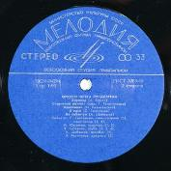 | Грампластинка  Оркестр О. Лундстрема. 1. Бухарский орнамент (О. Лундстрем)  2. В горах Грузии (О. Лундстрем) 3. Мы снова вместе (О. Лундстрем)  4. Концертино для контрабаса с оркестром (А. Кролл, С. Мартынов)  5. Хоровод (А. Кролл) 6. Старинный романс (обр. Г. Гачечиладзе)  7. Неваляшки (Н. Левиновский) 8. Я один (С. Григорьев) 9. На сабантуе (А. Шабашов). Мелодия  1973  Москва  СМ 04293-4  33 об/мин, стерео  цифровая копия  Винил. Гигант. | ГРП-22278  ГЦММК КП-8627/42  № ГК 11246298
3. | 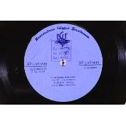 | Грампластинка  Фантазия на темы песен о Москве (обр. О. Лундстрема) /Исп. эстр. орк. п/у О. Лундстрема. Кнушевицкий В. Спортивная фантазия /Исп. эстр. орк. п/у В. Кнушевицкого. Всесоюзная Студия Грамзаписи  1963 г.  СССР  33Д-00012109-10  33 об/мин, моно  Винил. Миньон. 17,5 см. | ГРП-13788  ГЦММК КП-6558/243  № ГК 32032694
4. |  | Грампластинка  Расцвел мангустан: Индонезийская песня / М. Кристалинская; Чика, чика, чу: муз. М. Лючеси / А. Арсесян; Лядова Л. Песня радости/ Г. Чохели; Лундстрем О. Юмореска /Орк.; Колкер А. Песенка почтальона / М. Кристалинская; Хорес С. Проповедник: Фокстрот / инстр. анс. тромбонистов;Захра: Иракская песня / А. Арсесян; Бабаджанян А. На отдыхе./ Орк.; Карсоне Р. Торреро / А. Арсесян. ВСГ  Д-5640-41  33 об/мин. моно  Винил. Гранд. | ГРП-54081  ГЦММК КП-11559/42  № ГК 6450241

Видеоконтент (запросить у Центра исследования джаза) – съемка «Юморески» 1963 г., записанная Телерадиофондом. К данному разделу было бы интересно взять интервью у барабанщика оркестра Лундстрема – Владимира Журкина, который играет в оркестре более 45 лет и может поделиться интересными историями и деталями о личности Олега Лундстрема.
Интерактивная зона:
- «Звонок маэстро: голос Лундстрема»
Советский дисковый телефон, взяв трубку которого может «поговорить с О. Лундстремом». Перед посетителем находится табличка с «инструкцией» и списком вопросов, которые он может «задать маэстро». В зависимости от вопроса звучит аудиодорожка с ответом музыканта (выбор делается программой из заранее нарезанных фраз и диалогов из интервью). В списке вопросов на табличке одним из пунктов может быть: «Маэстро, сыграйте, пожалуйста, что-нибудь!», после чего прозвучит фрагмент «Юморески» (20-30 секунд) в исполнении джаз-оркестра Лундстрема.
Раздел 3. Джаз сегодня. Игорь Бутман: «человек-оркестр»
В наше время звездой российской джазовой сцены является Народный артист Российской Федерации, лауреат Государственной премии Российской Федерации, саксофонист Игорь Бутман. Деятельность этого музыканта простирается от концертной и фестивальной жизни страны до музыкальной профессиональной образовательной системы России. Творческая биография Бутмана непосредственно связана с именами отечественных джазменов Давида Голощекина, Олега Лундстрема, Николая Левиновского и группой зарубежных джазовых исполнителей, среди которых Пэт Метини, Арчи Шэпп, Лайонел Хэмптон. Получив музыкальное образование в России и за рубежом, Игорь Бутман развернул масштабную творческую деятельность, влияние которой начало ощущаться с конца 1990-х годов, когда российский джаз постепенно встраивался в новые условия культурной индустрии и, пытаясь находить баланс между государственной поддержкой и механизмами рынка, постепенно возобновлял развитие. В культурной жизни страны Бутман проявлял себя сразу в нескольких амплуа: как музыкант-исполнитель, бэндлидер, продюсер, организатор фестивалей и основатель первого джазового образовательного учреждения – Академии джаза.
В 1999 году Игорь Бутман открыл джазовый клуб LeClub, арендуя помещение в здании театра «Содружество актеров Таганки». Сегодня этот клуб известен под названием «Клуб Игоря Бутмана» и находится все в том же помещении, которое ныне принадлежит объединенному Театру на Таганке. В 1990-е годах Бутман создал два коллектива: в 1995 году – Квартет Игоря Бутмана, а в 1999 – «Биг-бэнд Игоря Бутмана», на основе которого в 2012 году был создан Московский джазовый оркестр под управлением Игоря Бутмана. Творческая жизнь Квартета была настолько успешной, что коллектив прозвали «торговой маркой» российского джаза, а биг-бэнд выступал на таких престижных концертных площадках мира, как Карнеги-Холл, Линкольн-Центр, легендарный джазовый клуб «Birdland». Сенсацией для всего джазового мира стало совместное выступление биг-бэнда Игоря Бутмана и Lincoln Center Jazz Orchestra под управлением Уинтона Марсалиса на открытии джазового сезона в Линкольн-Центре в Нью-Йорке в сентябре 2003 года. Параллельно с концертной деятельностью биг-бэнд записывал альбомы, среди которых «The Eternal Triangle» (2003), «Moscow @ 3am» (2009), «Sheherazade’s Tales» и «Образы. Мусоргский и Бородин» (2024). Кроме того, на счету у Бутмана несколько сольных альбомов, в число которых входят «Ностальгия» (1997), «Prophecy» (2003), «Веселые истории» (2007) и «Only Now» (Butman Music, 2021).
С продюсерской деятельностью Игоря Бутмана связаны самые яркие джазовые фестивали России: два «Независимых джазовых фестиваля» в 1997 и 98 гг., с 2001 года и по сей день — фестиваль «Триумф джаза», на котором за время его существования впервые в нашей стране выступили настоящие джазовые легенды: Ди Ди Бриджуотер, Гэри Бёртон, Ларри Корриэлл, Тутс Тилеманс, «TAKE 6», Джо Ловано, Билли Кобэм, Джино Ваннелли, Джой ДиФранческо, Ахмад Джамал и Рэнди Бреккер. Продюсерская кампания Игоря Бутмана включает до 10–11 крупных международных фестивалей по всей России — от Сочи до Южно-Сахалинска, от Подмосковья до Челябинска. Крупнейшими столичными фестивалями стали Московский джазовый фестиваль (с 2022) и Международный джазовый фестиваль в Санкт-Петербурге (с 2024).
Творческие контакты Игоря Бутмана охватывают лучших звезд мировой джазовой сцены, что позволяет музыканту создавать совместные проекты и записывать альбомы с такими исполнителями как Рэй Чарльз, Джордж Бенсон, Эл Джеро, Чик Кориа, Джон Патитуччи, Стефон Харрис, Рэнди Бреккер и Джек Деджонетт. Кроме того, Игорь Бутман владеет собственным звукозаписывающим лейблом Butman Music, выпускающим альбомы российско-американских джазовых проектов. В 2015 году в Париже Игорь Бутман был награждён «Медалью пяти континентов» «за выдающиеся достижения в области культуры и искусства, а также за вклад в развитие международных культурных связей».
В центре данного раздела находится личность Игоря Бутмана в ракурсе «музыканта-космополита», который соединил национальные джазовые традиции с мировым музыкальным контекстом. В коллекции музея есть фотографии И. Бутмана, саксофон.
 | 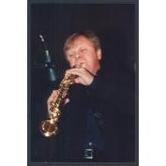 | Фотография  Игорь Бутман на сцене во время исполнения.  Москва, 1997-2002  Фотобумага, фотопозитив цветной. 10х15. | Ф-606-104  РНММ КП-24140/104  № ГК 59724970 | Название, дата и место создания, размеры и сохранность актуализированы. 25.12.2025
 | 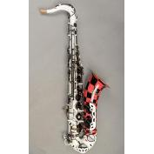 | Саксофон фирмы LA Sax. Прин. И. Бутману.  США xX в.  Латунь, эмаль (белая, черная, розовая), штамповка. 85 (с эсом) х 18 х 30 (с эсом, без трости)  Длина корпуса: L -74 см, D - 15 см. | МИ-3543/1  РНММ КП-24025/1  № ГК 42261707
 | 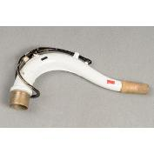 | Эска к саксофону фирмы LA Sax. Прин. И.Бутману. xX в.  Латунь, пробка. L - 20,5 см, d - 2,7 см. | МИ-3543/2  РНММ КП-24025/2  № ГК 42261657
 | 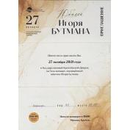 | Приглашение  Государственный Кремлевский Дворец. 27 октября.  Юбилей Игоря Бутмана. С участием Уинтона Марсалиса и оркестра Jazz at Lincoln Center, Л. Долиной, В. Сюткина, С. Мазаева, О. Аккуратова и Fantine. - Москва, 2021  Москва, 2021  Бумага, печать, в сложенном виде: 10х21 см, в развернутом: 29,5х21 см; вкладыш - 9,9х20,9 см  1 л. (с 2-мя фальцами) + вкладыш. | 149/X нов.  РНММ КП-23991  № ГК 39309672
 | 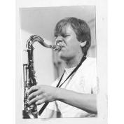 | Фотопозитив  Игорь Бутман.  Фотография авторства А.Я. Забрина, вошедшая в сборник «Советский джаз», изд-во Советский композитор, 1987 г. Забрин Александр Яковлевич  СССР, [начало 1980-х]  Фотобумага, фотопозитив. 8,5х5,8. | 35040/V  РНММ КП-24082/122  № ГК 48174597 | Если этой фотографии нет в итоговом списке, выгруженном с фразами хранителей, то удалите ее здесь, пожалуйста
 | 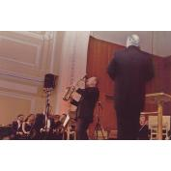 | Фотография  Саксофонист Игорь Бутман. Левитов Евгений Анатольевич  Россия, начало 2000-х  Фотобумага (цветная), цветная печать. 10х15. | 34694/V  РНММ КП-24053/151  № ГК 44966989 | Аналогично с фото выше

Материалы из коллекции АНО «Центр исследования джаза»:
 | 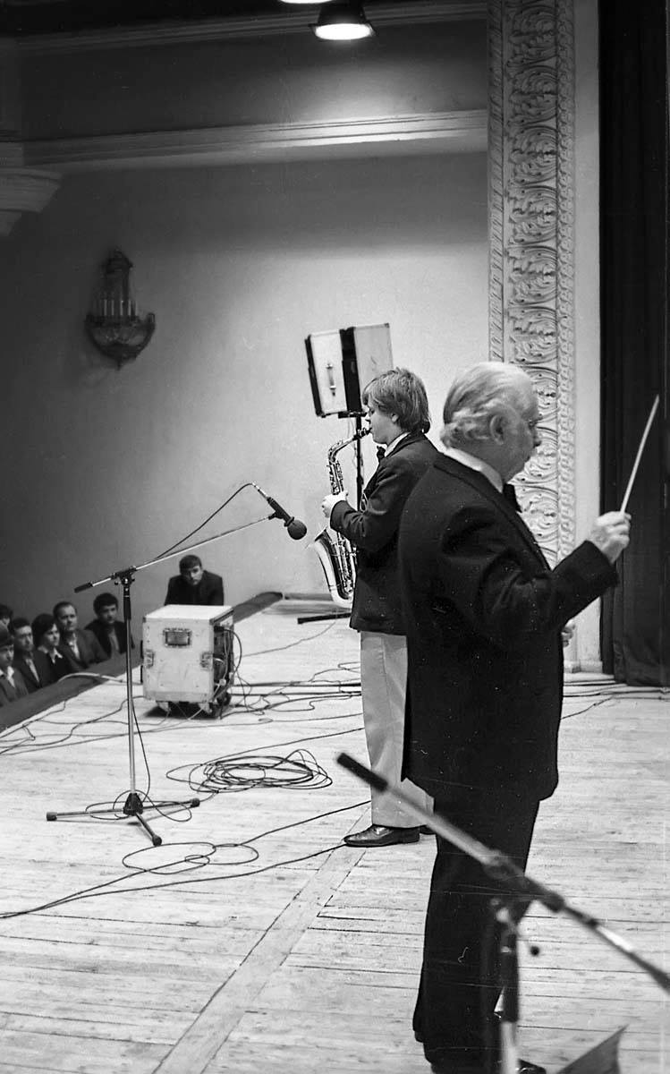 | Фотография (цифра)  И. Бутман и О. Лундстрем во время выступления  1984
 | 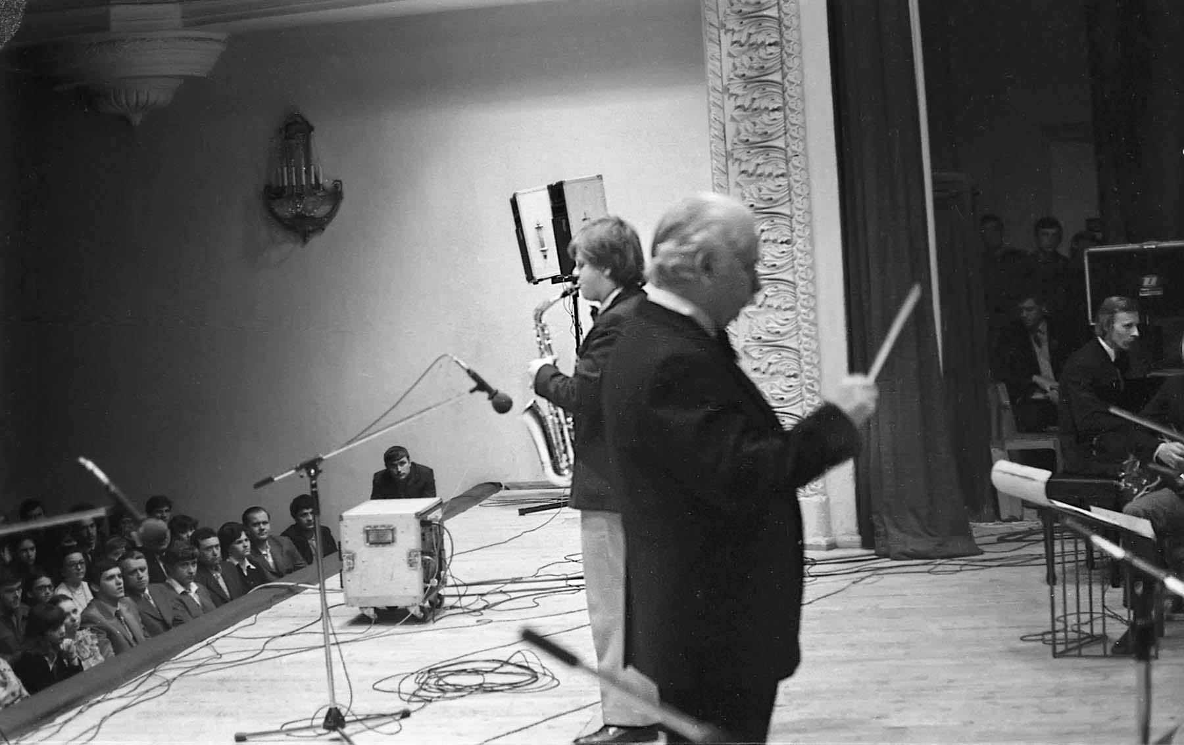 | Фотография (цифра)  И. Бутман и О. Лундстрем во время выступления  1984
 | 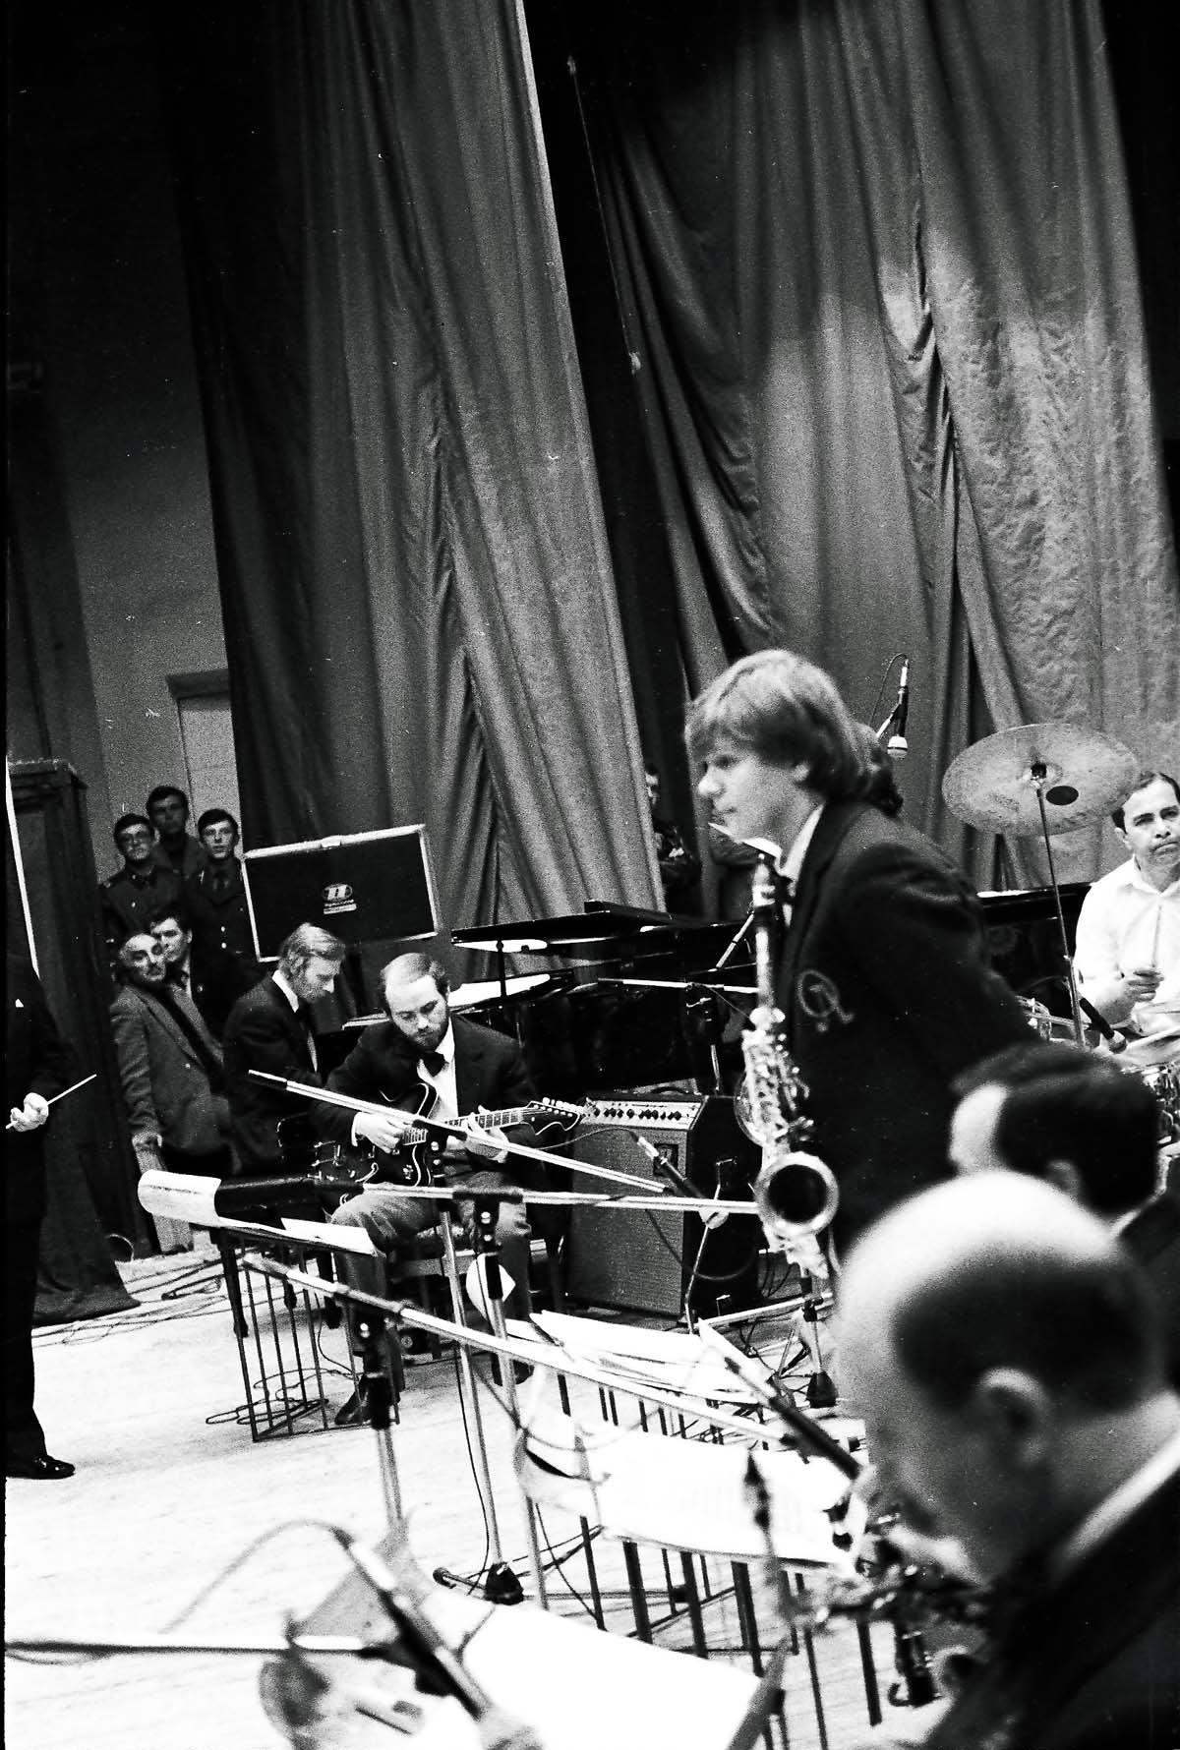 | И. Бутман с музыкантами оркестра О. Лундстрема на сцене  1984
 | 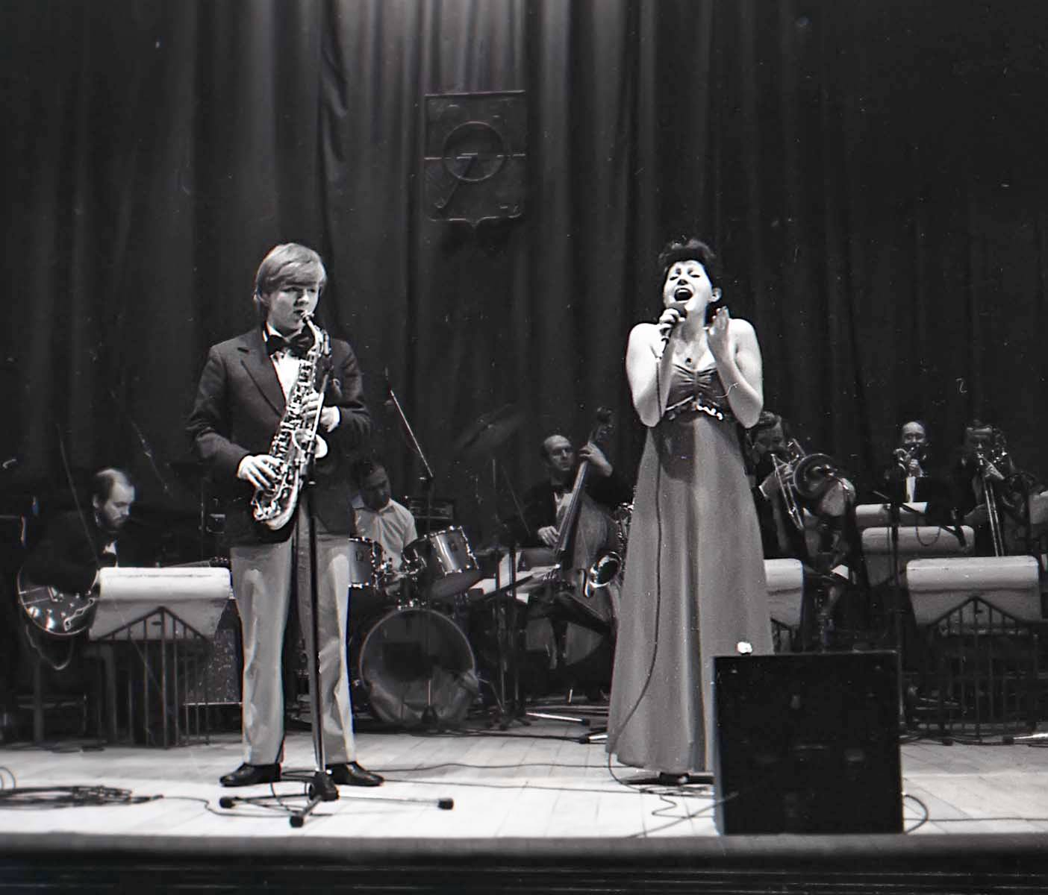 | И. Бутман и И. Отиева с музыкантами оркестра О. Лундстрема на сцене во время выступления  1984

Предметный ряд из собрания музея предполагается дополнить материалами из коллекции Фонда Бутмана и АНО «Центр исследования джаза» (см. приложение).
Интерактивная часть: карта России, где можно увидеть географию и хронику джазовых фестивалей И. Бутмана в порядке их основания и прочитать о них краткую аннотацию при нажатии на конкретную точку, а также посмотреть видео с выступлений И. Бутмана и его биг-бэндов на этих фестивалях (если такое есть):
1997, 1998 – Независимые джазовые фестивали
с 2000 – «Триумф джаза»
2010 – Sochi Jazz Festival (Сочи)
2017 – форум-фест Jazz Across Borders (Сакнт-Петербург)
2018 – «Сахалин-Хоккайдо Джаз» (Южно-Сахалинск)
2022 - Moscow Jazz Festival (Москва)
2022 – Sirius Jazz Festival (Сочи)
2023 – Skolkovo Jazz Festival (Сколково, Москва)
2024 – «Будущее джаза» (Москва)
2024 – Международный джазовый фестиваль (Санкт-Петербург)
2025 – Фестиваль музыкального юмора в Челябинске
2025 – «Джазовые сезоны» (Подмосковье)
Пример карты России с пиктограммами:
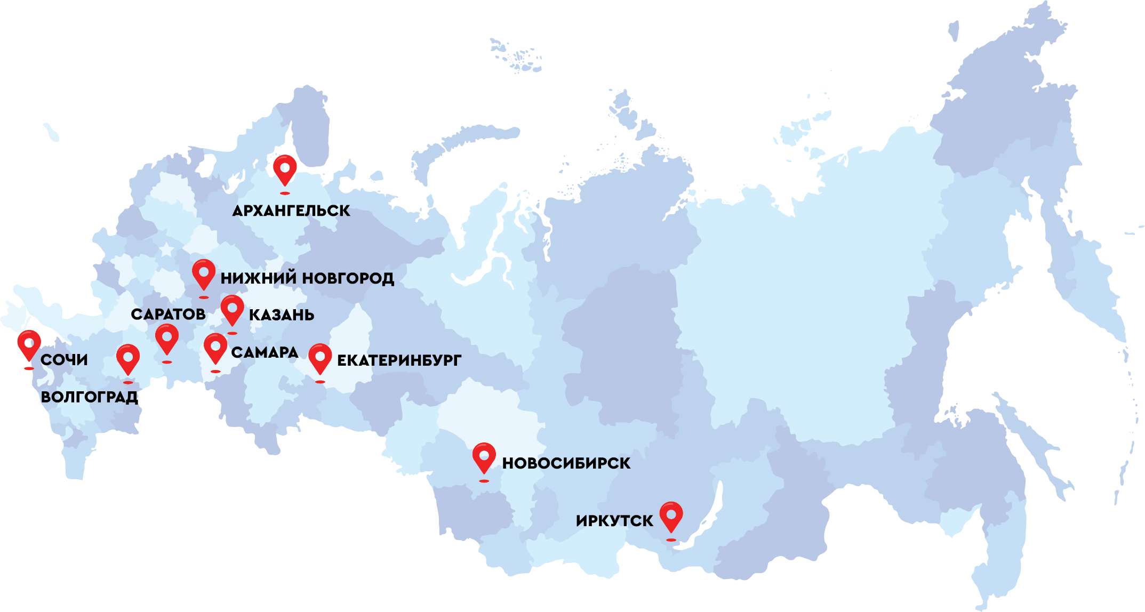
В качестве мультимедиа можно сделать видео-интервью с И. Бутманом, которое будет отражать в том числе отношение музыканта к своим предшественникам – О. Лундстрему и А. Цфасману.
В рамках выставки предполагается следующая событийная повестка:
1. Просветительские мероприятия, направленные на популяризацию российского джаза:
- лекции приглашенных специалистов, например: джазмена и радиоведущего, специализирующегося на творчестве Олега Лундстрема, Игоря Зисера (Казань) и исследователя творчества Александра Цфасмана Светлану Кукину (Нижний Новгород)
- цикл кураторских экскурсий, проводимых приглашенным куратором выставки Кириллом Мошковым.
2. Концерты, посвященные Цфасману, Лундстрему, Бутману:
- Музей Сергея Прокофьева может стать одной из площадок ежегодного Moscow Jazz Fest (проект Фонда Бутмана);
- выступления студенческих ансамблей и биг-бэндов Академии джаза И. Бутмана
- выступление Большого Джазового Оркестра п/у Петра Востокова с программой, состоящей из музыки А. Цфасмана.
3. Мероприятия, направленные на популяризацию фондов среди начинающих музыкантов:
- экскурсии и знакомство с фондовыми материалами для студентов, обучающихся по направлению «Музыкальное искусство эстрады» (Академии джаза, РАМ имени Гнесиных, Института современного искусства и других)
Предложения по дизайну выставки:
1 вариант инсталляции: куб «Звучащее время». Этот куб имеет три стороны, а на месте четвертой – пространство, через которое можно войти внутрь, где размещается мультимедийная зона. На внешних стенах этого куба – три основных стены, тематически соответствующих разделам выставки, размещенным на трех основных стенах выставочного пространства.
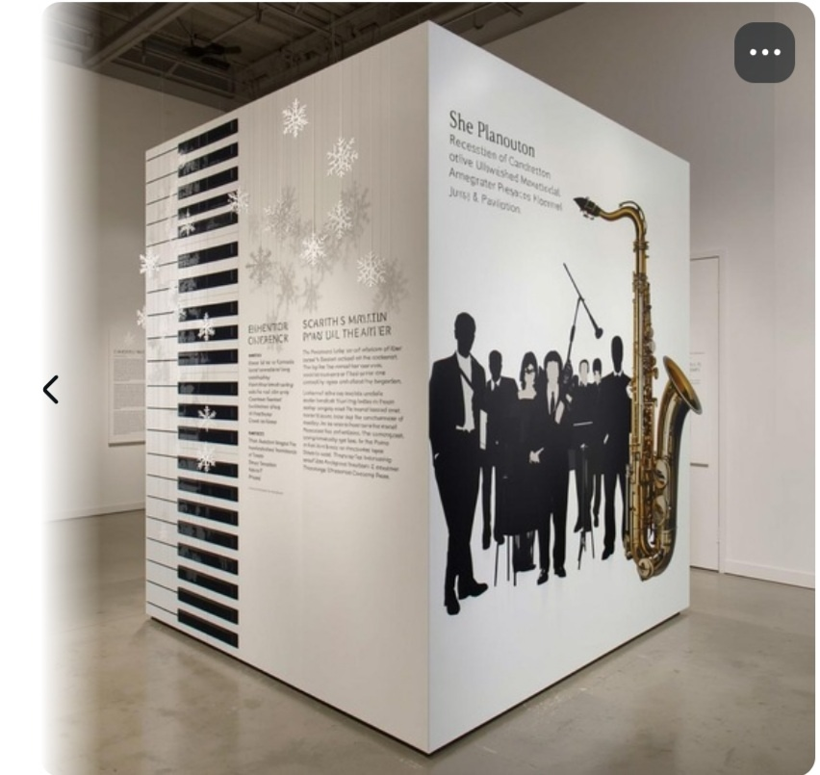
со стороны входа стена куба отсутствует

Форма куба без одной грани отсылает к театральной концепции «четвертой стены», где между актёрами и зрителями в традиционном «трёхстенном» театре находится воображаемая стена, отделяющая пространство зрительного зала от сцены. Театр без четвертой стены – это иммерсивный театр, где деление на сцену и зал исчезает, что делает из зрителя активного участника происходящего. В интерактивном кубе отсутствие четвертной стены позволяет посетителю пройти в мультимедийную зону, где можно «преодолеть время»: «позвонить» по телефону и услышать голос Лундстрема, воспользоваться «телевизором», транслирующим фильмы с музыкой Цфасмана, и проследить в хронологическом порядке географию фестивалей Бутмана.
Первая (левая) стена куба тематически соответствует основной (левой) стене выставочного зала и демонстрирует характерные черты творчества А. Цфасмана (пианист-виртуоз, автор музыки для кино). На этой стене находится макет клавиатуры рояля с пюпитром, на котором стоят ноты пьесы «Снежинки» Цфасмана. Над клавиатурой висит блестящая бисерная сетка, олицетворяющая фразу «бисерная техника», часто употребляемую в отношении техники игры пианистов-виртуозов. Вдоль нижнего края расположена кинопленка, вдоль которой размещена временная шкала: 1927-1971 годы.
Вариант реализации:
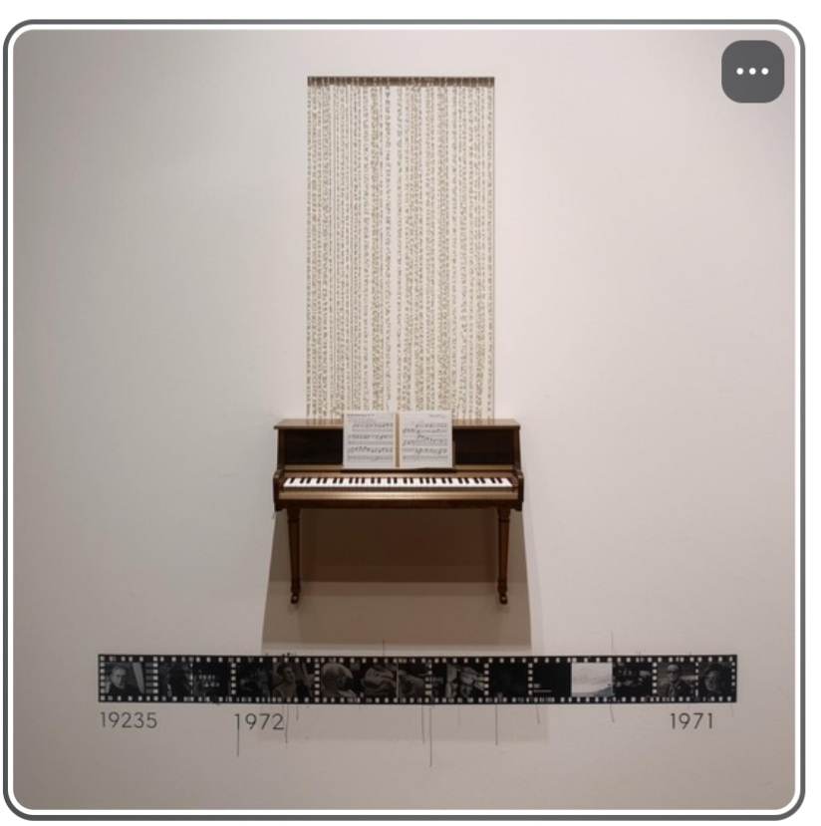
Вторая (центральная) стена куба тематически дублирует центральную стену основного выставочного пространства и посвящена О. Лундстрему и решена в стиле фотозоны. Перед стеной размещается дирижерский пульт, над которым должна висеть, либо лежать на полочке в стене рядом дирижерская палочка (все бутафорское). Под дирижерским пультом на пол приклеены силуэты ступней, чтобы посетитель понимал, что туда можно встать и сфотографироваться. На стене изображены ростовые силуэты музыкантов джазового оркестра так, как будто они готовы к исполнению. По верхнему краю проходит временная шкала: 1934-2005 годы.
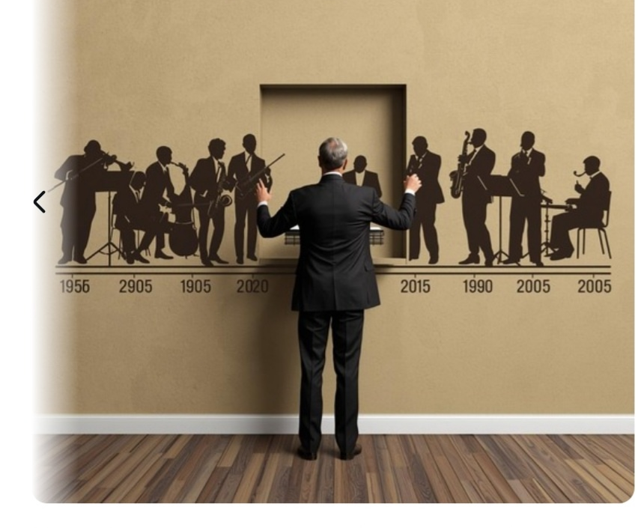
Вариант реализации:
Примечание: силуэты музыкантов должны быть размером в рост. Углубления в стене быть не должно.

Третья (правая) стена куба должна посвящена И. Бутману и решена в стиле минимализма, что отражает дух нашего времени. На белой стене нарисован или прикреплен саксофон, из раструба которого тянется временная шкала: 1980-е-2025 (наши дни).
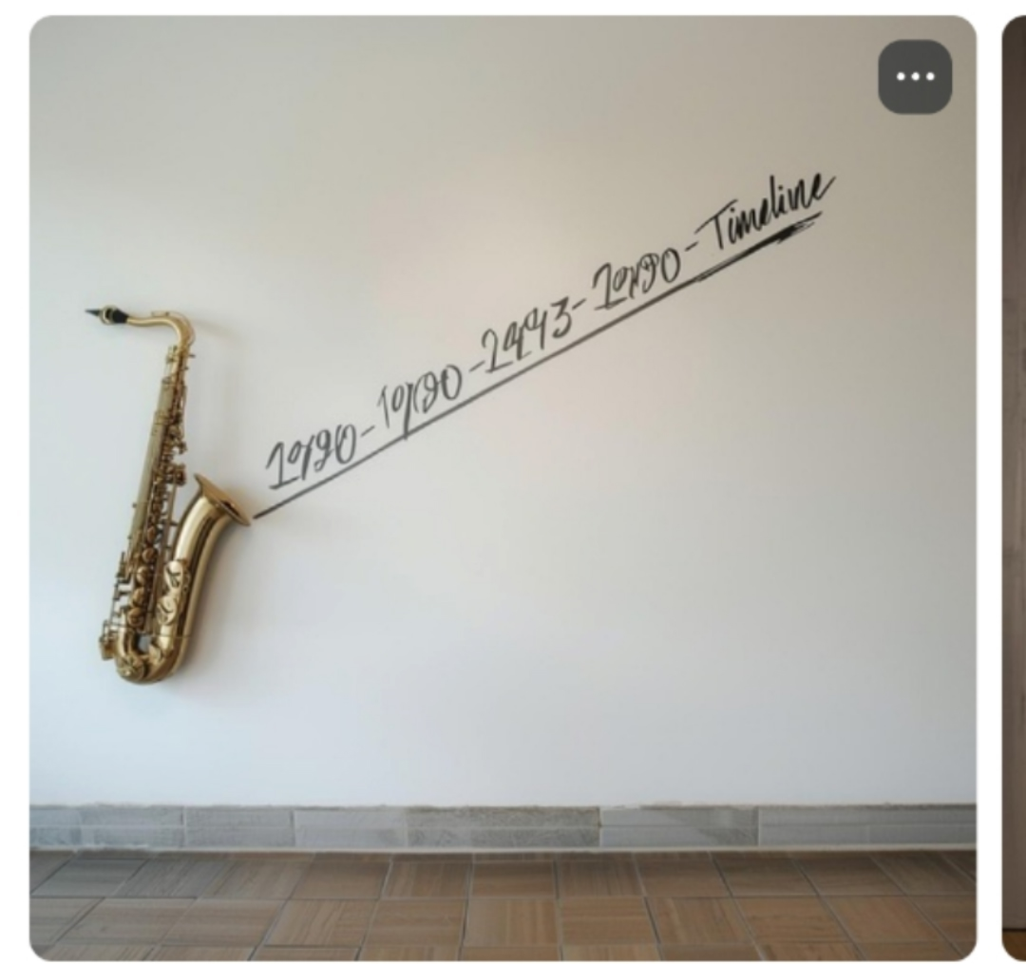
Вариант реализации:
Примечание: числа должны соответствовать периоду 1980-2025 года.
Внутри куба размещается интерактивная зона. Внутренние стены аналогично тематически соответствуют внешним стенам куба: слева размещается «Эфир из прошлого», на центральной стене – «Звонок маэстро: голос Лундстрема», на правой стене – «Карта мировых турне» (см. описание внутри каждого раздела далее).
2 вариант инсталляции: «Дирижерский пульт»
В центре зала размещается дирижерский подиум и пульт, на котором лежит дирижерская палочка. Посетитель может использовать этот объект как фотозону. Также можно вывести изображение оркестра на экран или на стену напротив с помощью проектора и сделать «караоке», но для дирижера – оркестр играет, а на экране появляются движения, которые посетитель должен совершать дирижерской палочкой. Звук можно вывести в наушники, чтобы не нарушать аудиофон выставки. В случае такой инсталляции на стены было бы интересно нанести силуэты музыкантов джазового оркестра.

3 вариант: «Три мастера – три грани»
В центре зала размещается стеклянный куб с атрибутами, отражающими характерные особенности деятельности и творчества каждого музыканта:
- Грампластинка, олицетворяющая первую советскую джазовую грампластинку, записанную АМА-джазом Александра Цфасмана;
- Дирижерский пульт и дирижерская палочка как отсылка к дирижерской деятельности Олега Лундстрема;
- Саксофон как инструмент, в наше время ассоциирующийся с творчеством Игоря Бутмана.

Приложение
Предметы из коллекции Фонда Игоря Бутмана (после окончания выставки подлежат возврату в офис Фонда)

1. | 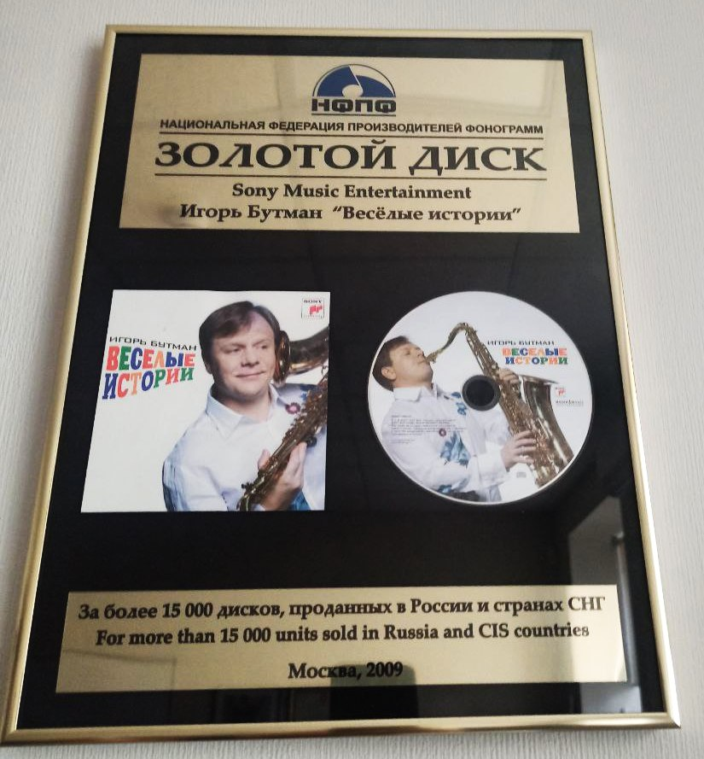 | Диплом-сертификат «Золотой диск», выданный в 2009 г. Национальной федерацией производителей фонограмм (НФПФ) Игорю Бутману за альбом «Весёлые истории» (2008)  Сертификат символизирует продажи более 15 000 компакт-дисков на территории России и стран СНГ.  Компакт-диск (лак, алюминий, поликарбонат), картон, печать, металл, гравировка, металлическая анодированная рамка, стекло
2. | 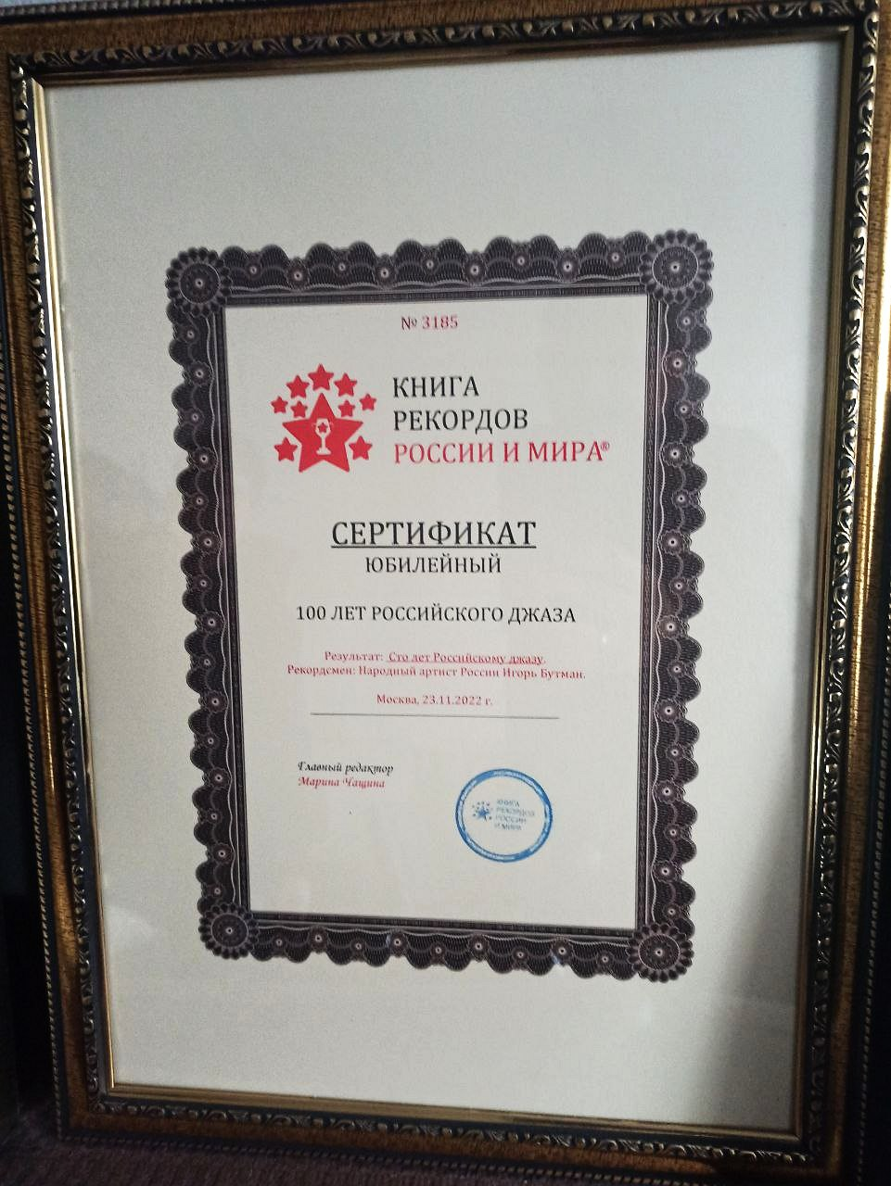 | Сертификат «100 лет российского джаза», выданный Игорю Бутману Книгой рекордов России и мира в 2022 г. за проведение одноименной общенациональной юбилейной программы в течение всего года  Бумага, печать, деревянная рамка, стекло
3. | 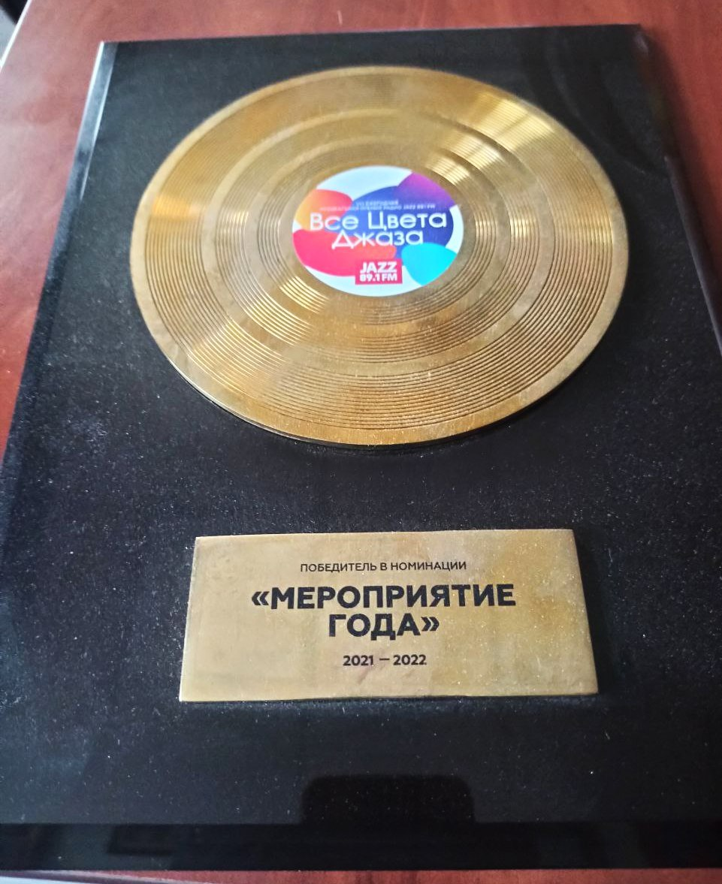 | «Трофей» VIII ежегодной премии «Все цвета джаза» за 2021–2022 г. в номинации «Мероприятие года», полученной Фондом Игоря Бутмана за проведение гала-концерта «100 лет российскому джазу» на исторической сцене Большого театра 1 октября 2022 г.. Организатором премии с 2014 г. выступает «Радио JAZZ 89.1 FM» — сеть радиостанций, вещающих в настоящее время в 10 городах Российской Федерации; входит в состав медиахолдинга ЗАО «Мультмедиа холдинг».  Натуральный камень, металл, гравировка
4. | 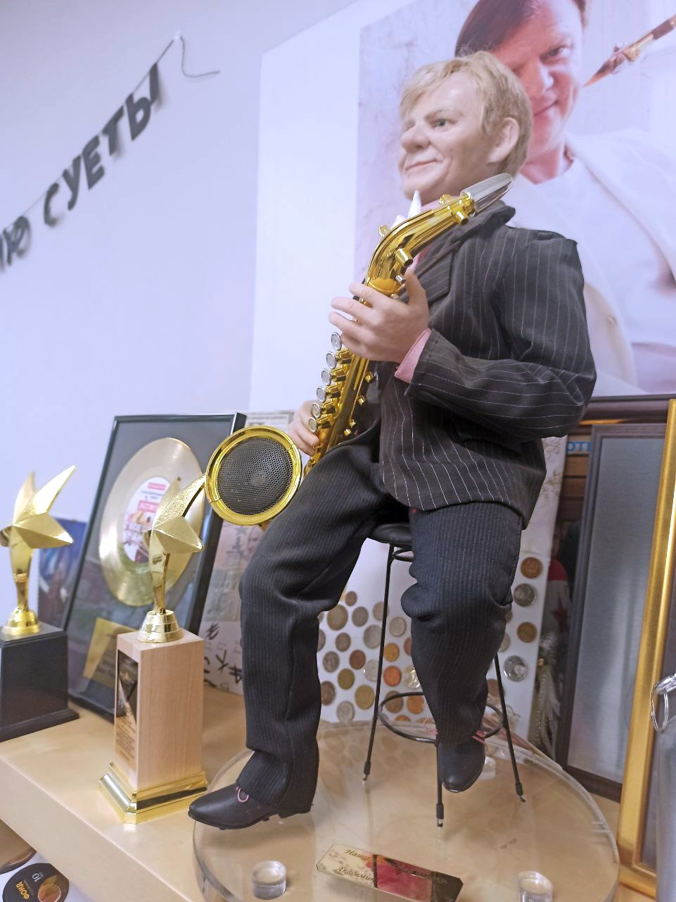 | Памятная скульптура «Наши искусства близки», изображающая Игоря Бутмана с саксофоном в руках — дар Фонду Игоря Бутмана от академика ******** (уточнить 27.10)  Ткань, пластик, искусственные волосы, металлический каркас
5. | 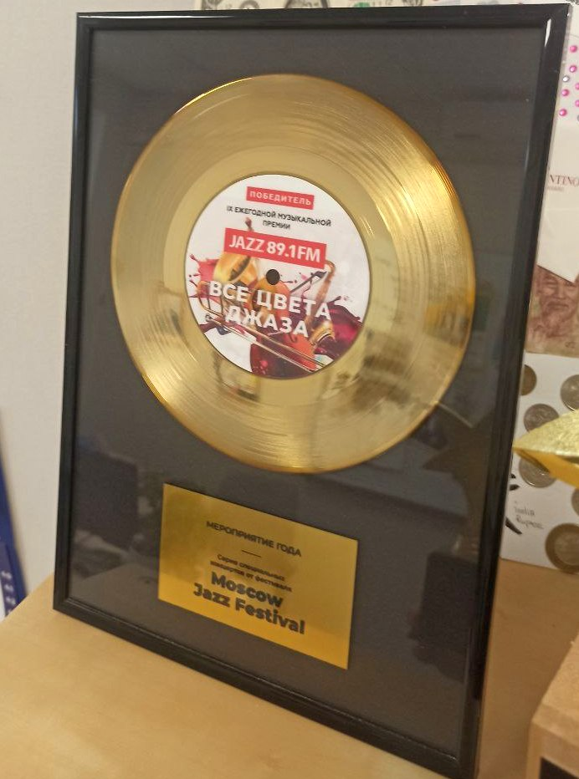 | «Трофей» IX ежегодной премии «Все цвета джаза» за 2023 г. в номинации «Мероприятие года», полученной Фондом Игоря Бутмана за проведение серии специальных концертов в рамках Московского джазового фестиваля (международное название Moscow Jazz Festival). Организатором премии с 2014 г. выступает «Радио JAZZ 89.1 FM» — сеть радиостанций, вещающих в настоящее время в 10 городах Российской Федерации; входит в состав медиахолдинга ЗАО «Мультмедиа холдинг».  Металл, гравировка, деревянная рамка, стекло
6. | 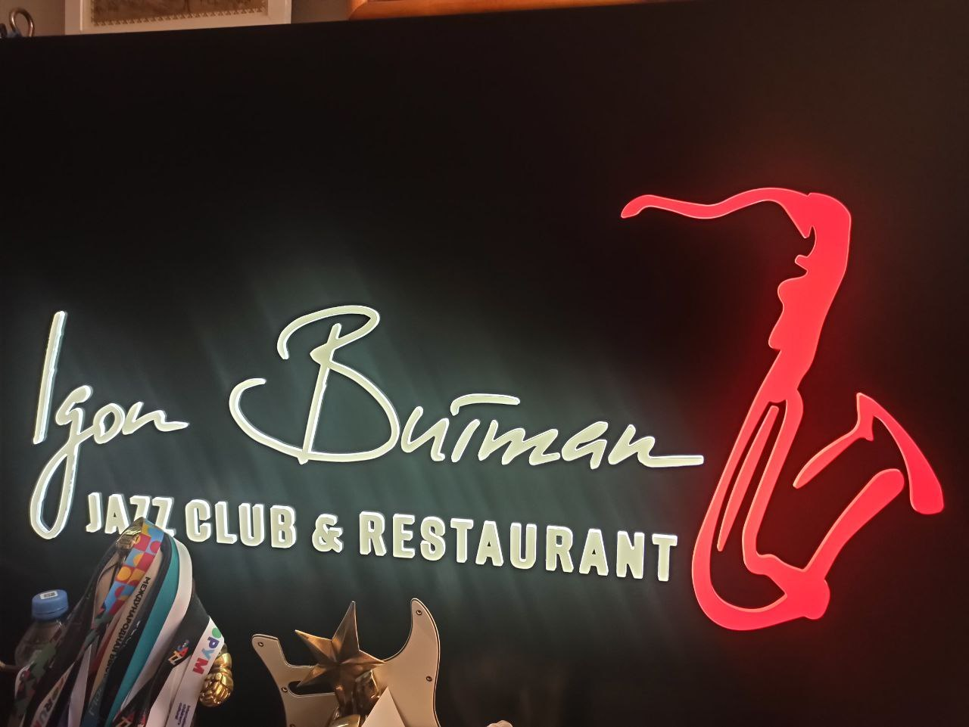 | Светящийся логотип «Igor Butman Jazz Club & Restaurant», аналогичный установленному над сценой Джаз-клуба Игоря Бутмана в Москве.  Пластик, металл, подсветка
7. | 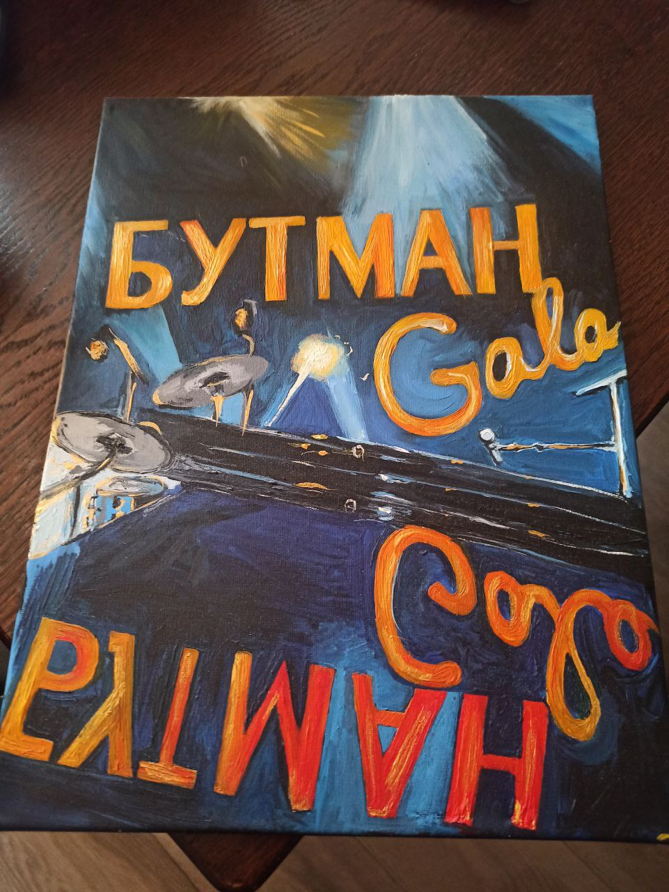 | Картина «Бутман Gala», символизирующая концерт в честь 60-летия Игоря Бутмана в Государственном Кремлёвском дворце 27 октября 2021 г. Автор — художник ******** (уточнить 27.10)  Холст, масло, деревянная рама.
8. | 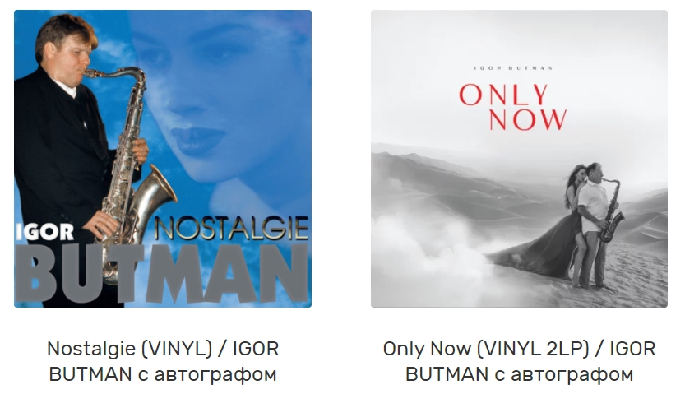  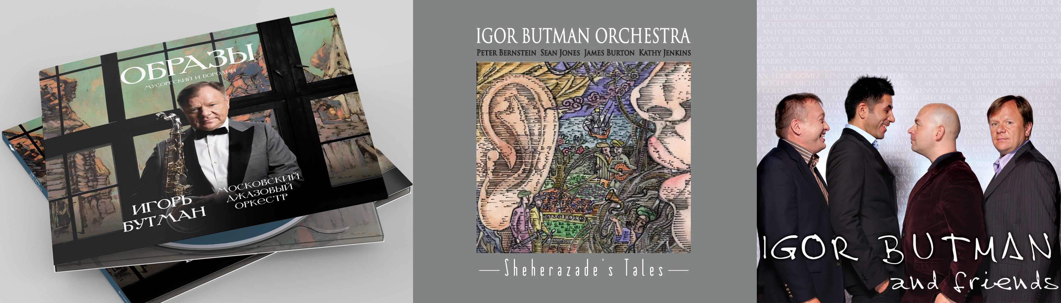 | Коллекция компакт-дисков и виниловых альбомов, выпущенных лейблом Butman Music Records на протяжении 20 лет. Точный состав и количество уточняется.
9. | 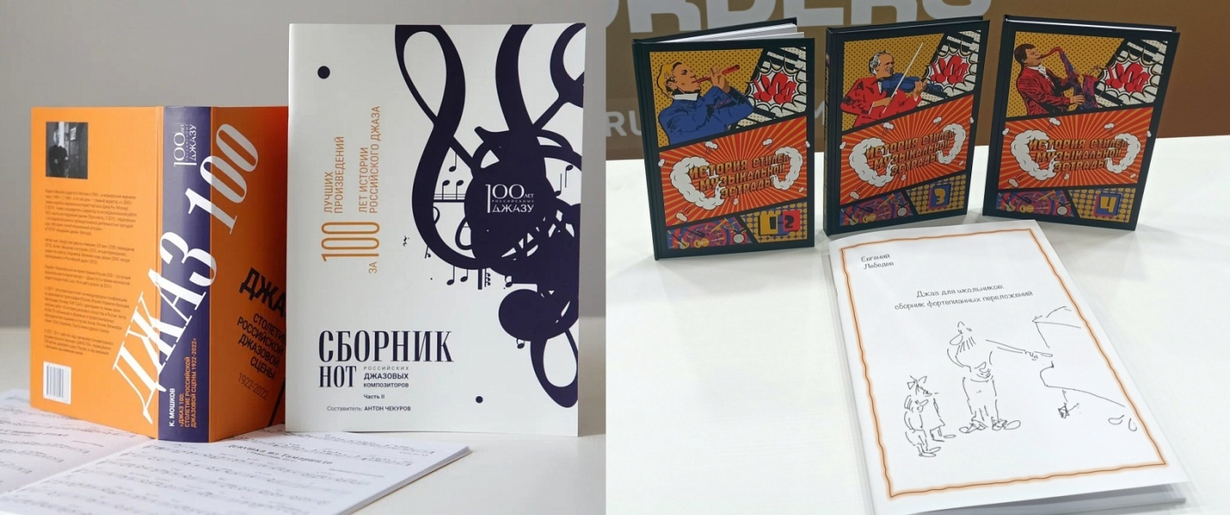 | Коллекция книг, выпущенных Издательством Фонда Игоря Бутмана в 2023–2025 гг., в том числе исторический документальный роман Игоря Бутмана и Андрей Фатхуллина «Серенада Северных морей». Точный состав и количество уточняется.

Предметы из каталога выставки «Джаз! 100! Россия!» (Музей Музыки, 2022–2023)
Все эти предметы остались в Музее Музыки и снова могут быть востребованы для выставки. Номера и описания из каталога выставки «Джаз! 100! Россия!»

10. | 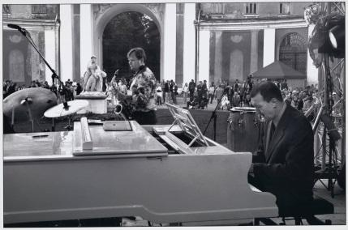 | УСАДЬБА АРХАНГЕЛЬСКОЕ. НИКОЛАЙ ЛЕВИНОВСКИЙ, ИГОРЬ БУТМАН  Фотограф А. Я. Забрин  Москва, 2005  Фотобумага, фотопечать  45х30  Из коллекции А. Я. Забрина
11. | 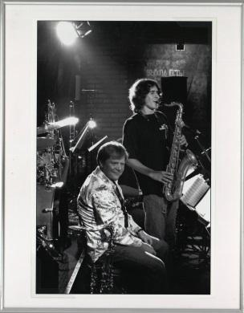 | ИГОРЬ БУТМАН, ДМИТРИЙ МОСЬПАН  Фотограф А. Я. Забрин  Москва, 2005  Фотобумага, фотопечать  30х45  Из коллекции А. Я. Забрина
12. | 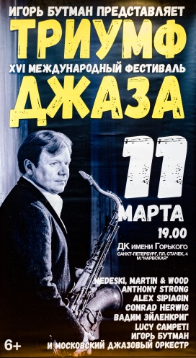 | 155  АФИША XVI МЕЖДУНАРОДНОГО ФЕСТИВАЛЯ «ТРИУМФ ДЖАЗА»  Санкт-Петербург, 2016  Бумага, печать  84х198  Из коллекции Фонда Игоря Бутмана
12. | 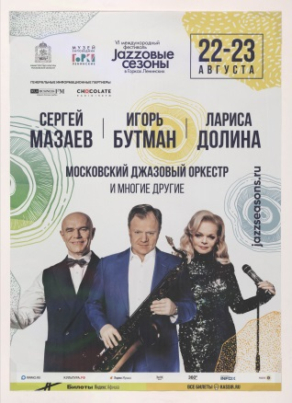 | АФИША VI МЕЖДУНАРОДНОГО ФЕСТИВАЛЯ «JAZZОВЫЕ СЕЗОНЫ»  Музей-заповедник Горки Ленинские  Московская область, 2020  Бумага, печать  64,9х84,8  Из коллекции Фонда Игоря Бутмана

Цифровые файлы из коллекции АНО популяризации джазового искусства «Центр исследования джаза»
Использовались в оформлении выставки «Джаз! 100! Россия!», вполне возможно использовать повторно. Номера условные
1. | 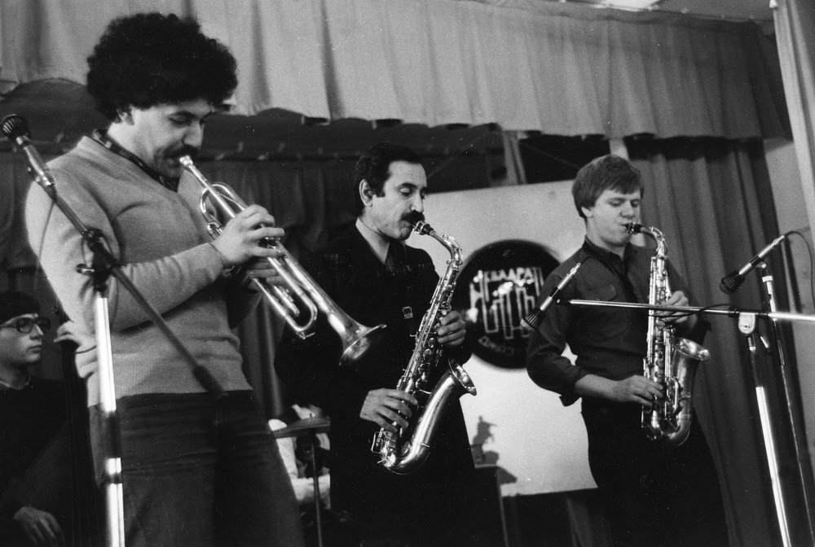 | 1984: Ленинград, джаз-клуб «Квадрат». Басист Дмитрий Колесник, трубач Александр Беренсон, саксофонист Геннадий Гольштейн, саксофонист Игорь Бутман
2. | 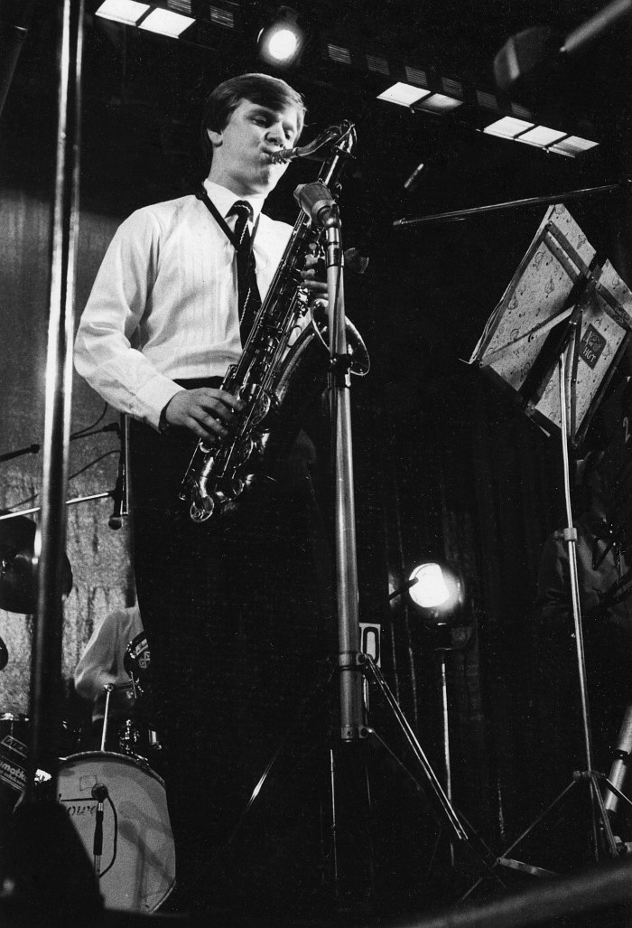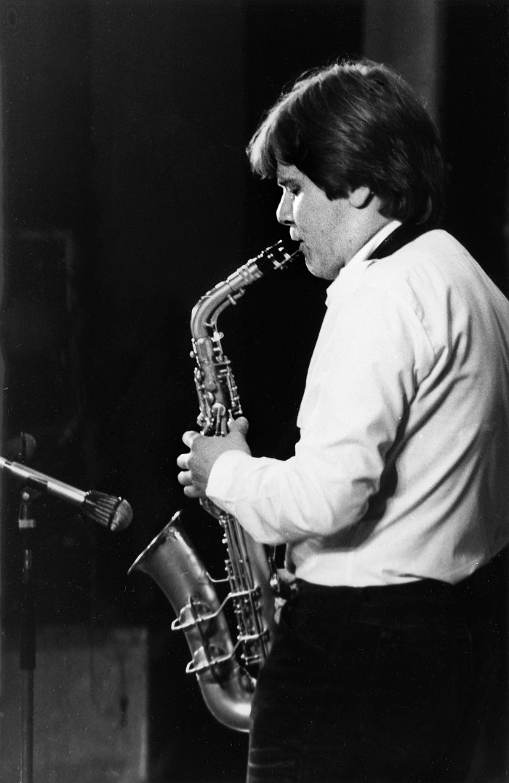 | 1985: Ленинград, джаз-клуб «Квадрат». Саксофонист Игорь Бутман
3. | 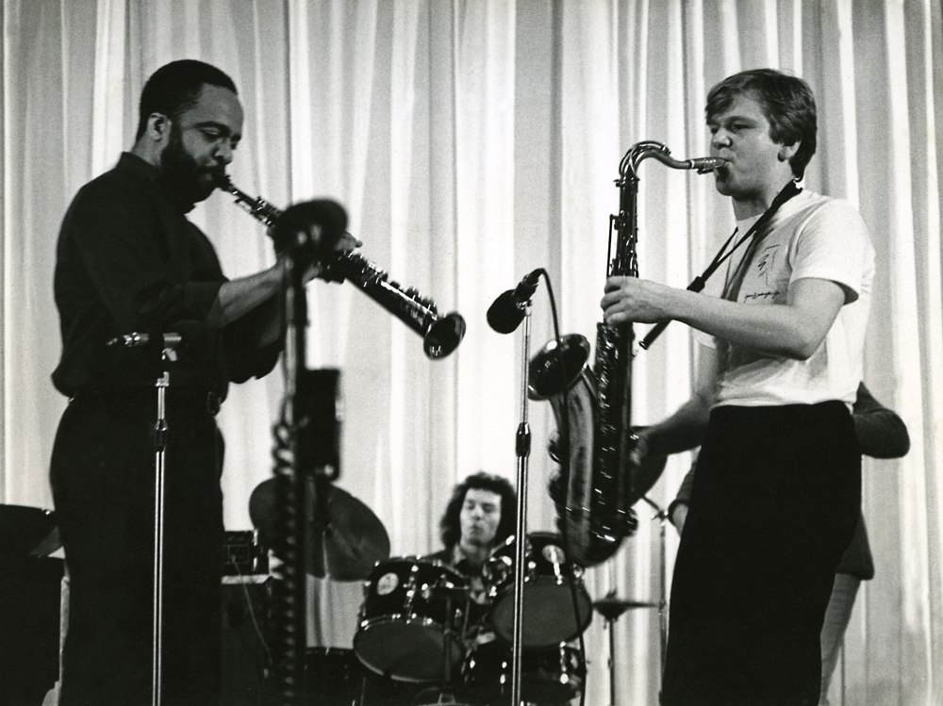 | 1986: Ленинград. Саксофонист Гровер Вашингтон-мл., барабанщик Александр Кондрашкин, саксофонист Игорь Бутман
4. | 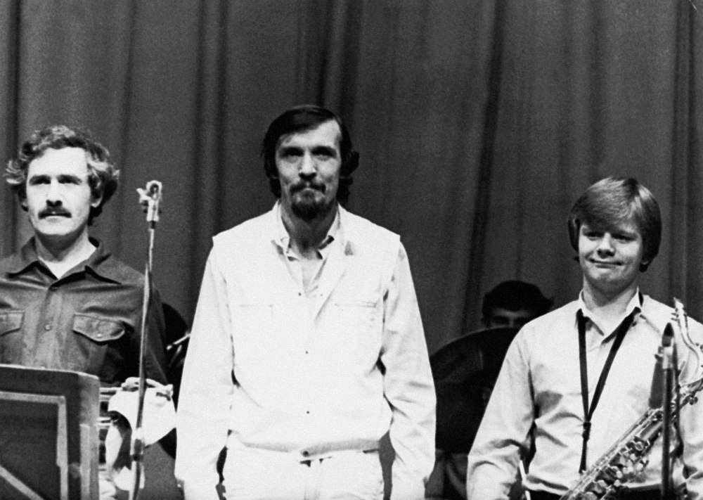 | 1986: Москва. Участники ансамбля «Аллегро»: трубач Александр Фишер, руководитель ансамбля клавишник Николай Левиновский, саксофонист Игорь Бутман
5. | 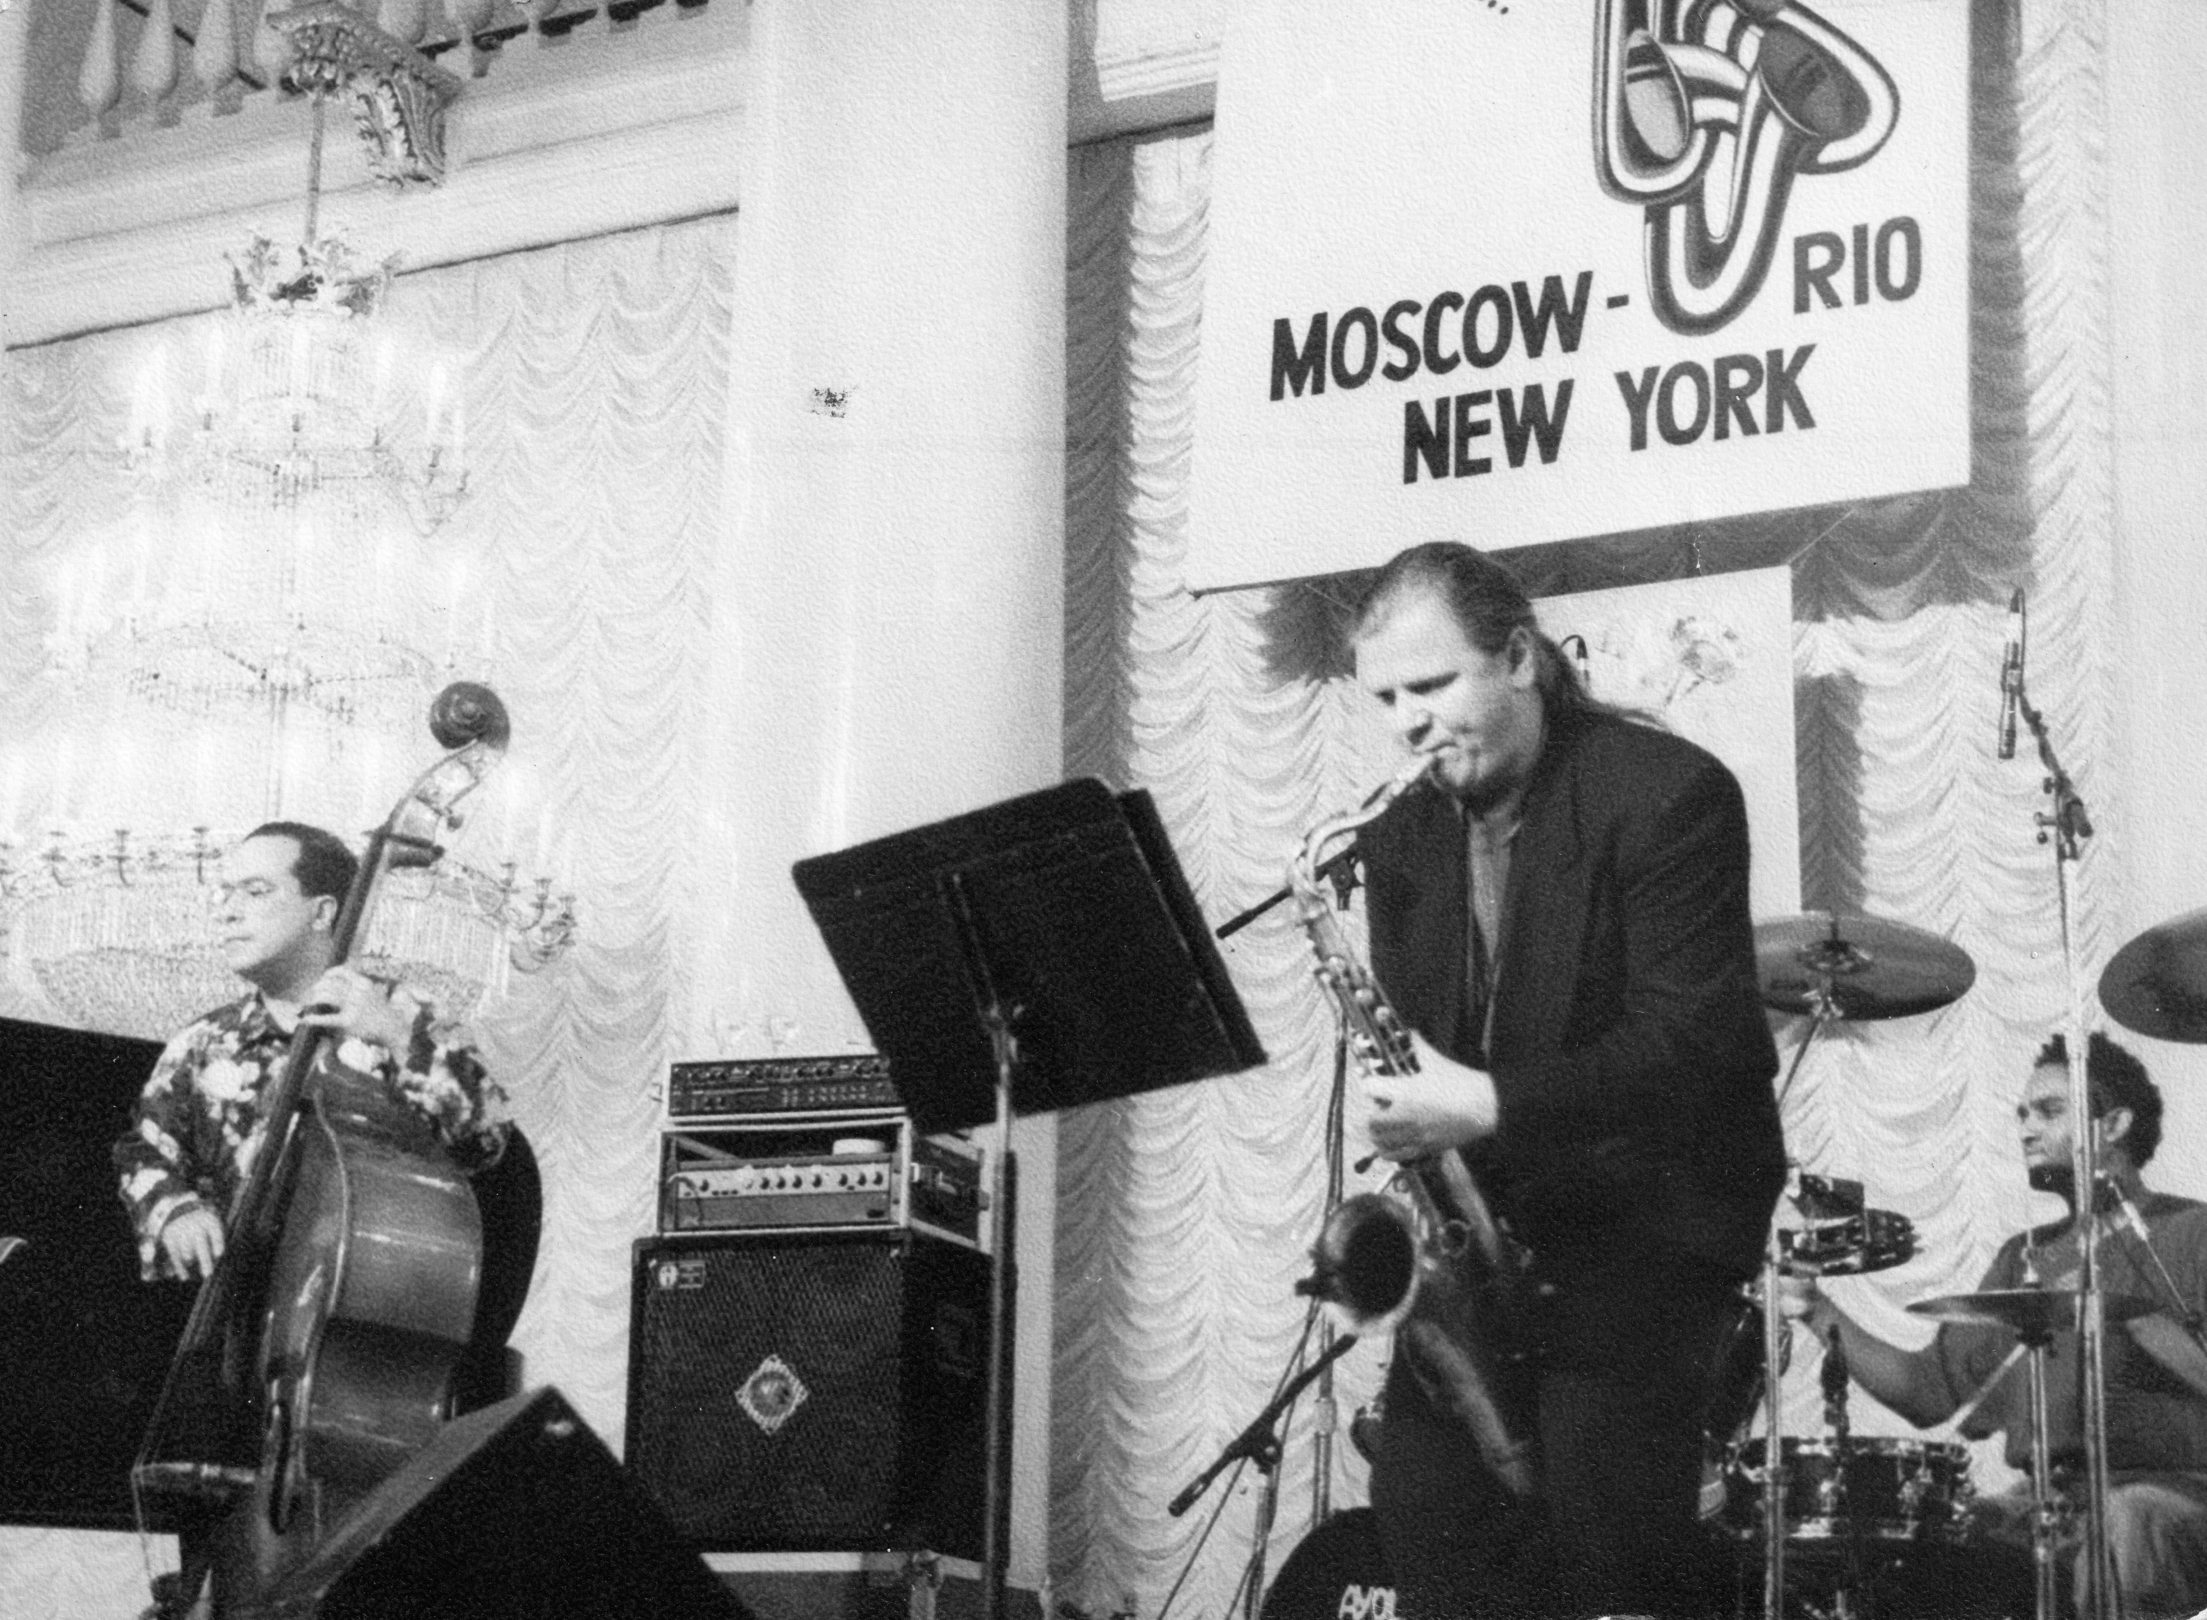 | 1992, 21 октября: Москва. Контрабасист Эдди Гомес и саксофонист Игорь Бутман в Колонном зале Дома союзов на открытии джазового фестиваля «Москва — Рио — Нью-Йорк», организованного как совместный проект московского джазового центра «Синяя птица», компании Vartan Music International Inc. и импресарио из США Джорджа Авакяна. Фото: Владимир Лучин
6. | 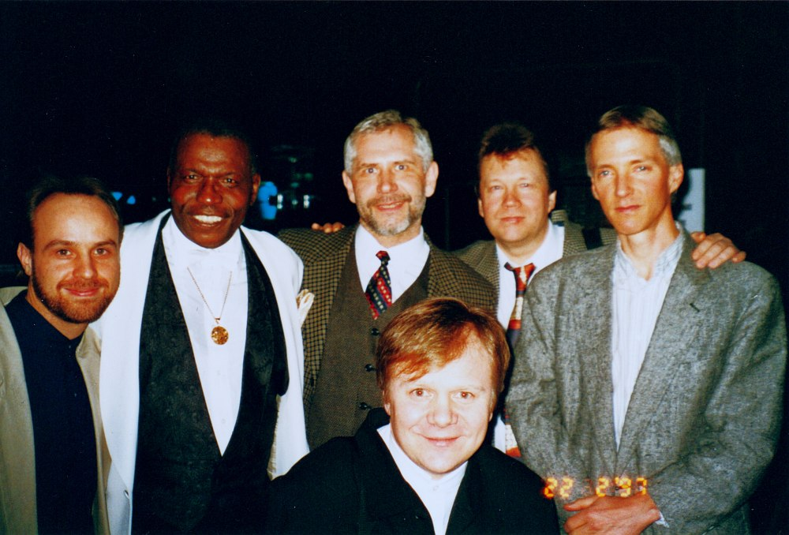  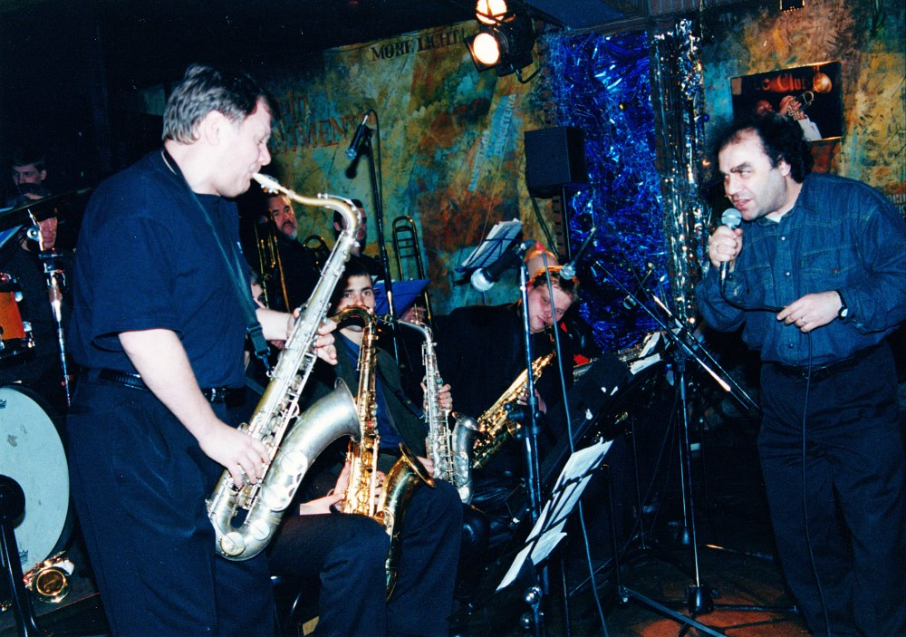 | 1997, 22 февраля. Саксофонист Игорь Бутман (сидит) и другие участники международного джазового фестиваля Lionel Hampton Jazz Festival в г. Москоу, штат Айдахо, США . Стоят слева направо: контрабасист Кристиан Фабиан (Германия), барабанщик Элвин Джонс (Нью-Йорк, США), пианист Леонид Винцкевич (Россия), саксофонист Лембит Саарсалу (Эстония), гитарист Джон Стоуэлл (Портланд, США). Любительское фото.
7. | 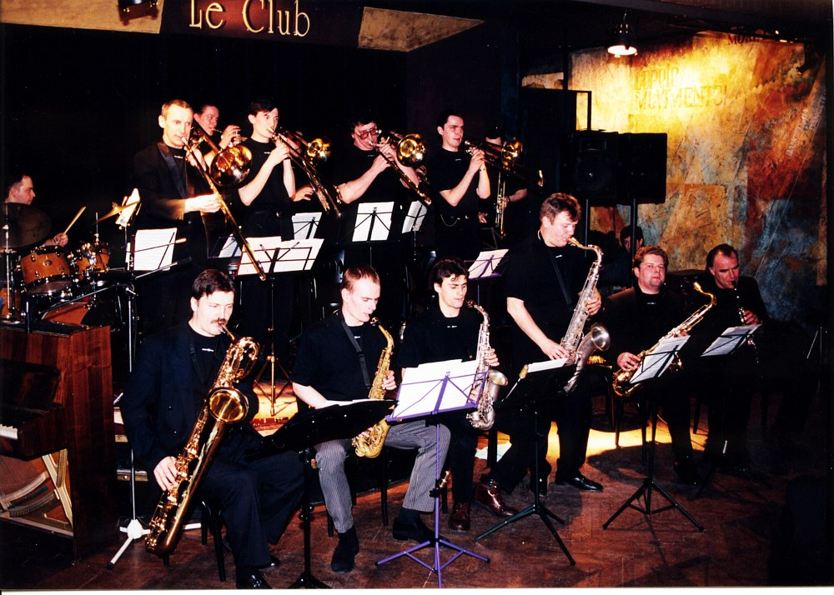 | 1999, 29 марта: премьера биг-бэнда Игоря Бутмана в «Ле Клубе» (Театр «Содружество актёров Таганки»: ныне Джаз-клуб Игоря Бутмана в здании воссоединившегося в 2021 г. Театра на Таганке). Кадр 208: Игорь Бутман и вокалист Сергей Манукян. Кадр 209: весь состав биг-бэнда. Фото: Павел Корбут
8. | 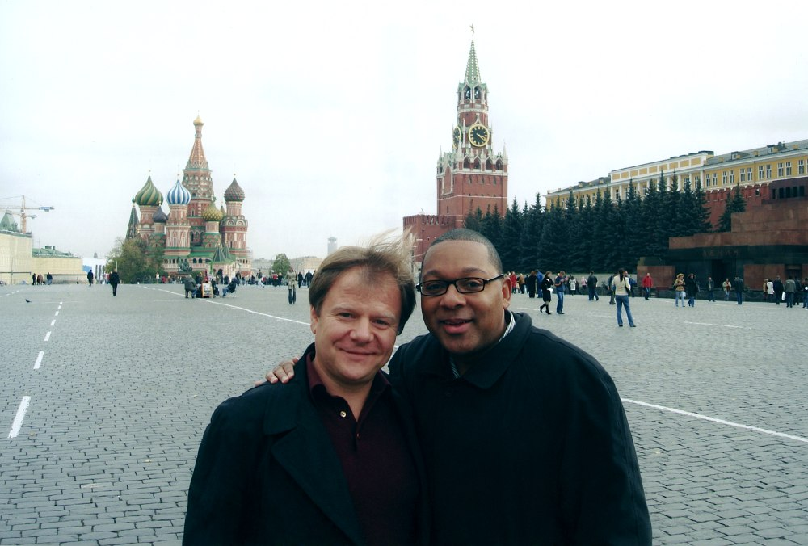 | 17 октября: саксофонист Игорь Бутман и руководитель Джаз-оркестра Линкольн-Центра (Нью-Йорк) Уинтон Марсалис на Красной площади незадолго до совместного выступления в Государственном Кремлёвском дворце на праздновании 50-летия Игоря Бутмана. Любительское фото
9. | 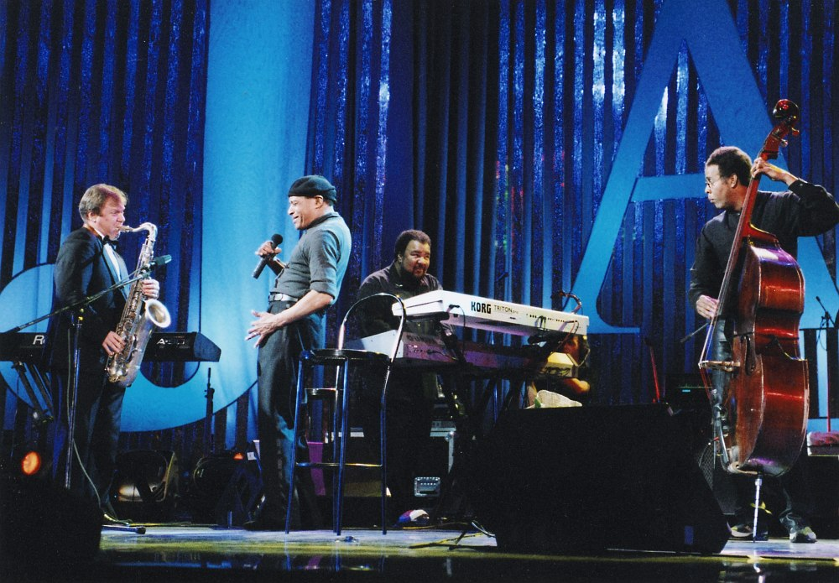 | 2003, 22 сентября: саксофонист Игорь Бутман, вокалист Ал Джарро, клавишник Джордж Дюк и басист Стэнли Кларк на сцене Государственного концертного зала «Россия» (Москва) в ходе фестивального джем-сешна на фестивале Parliament Jazz.
10. | 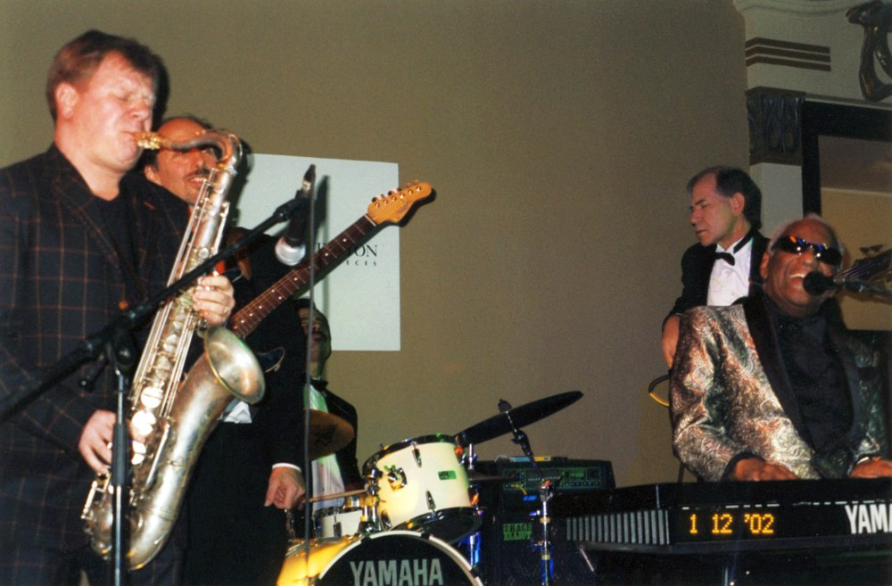 | 2003, апрель. Игорь Бутман выступает в качестве специального гостя с ансамблем певца и клавишника Рэя Чарлза в США. Любительское фото (настройки даты фотоаппарата сбиты, указано 1 декабря 2002 г.)
11. | 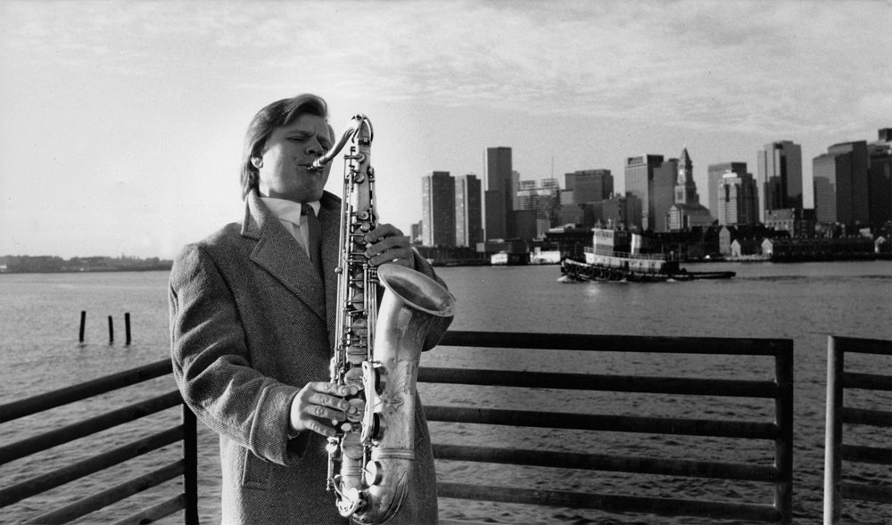 | 1992, Бостон. Игорь Бутман (рекламное фото)
12. | 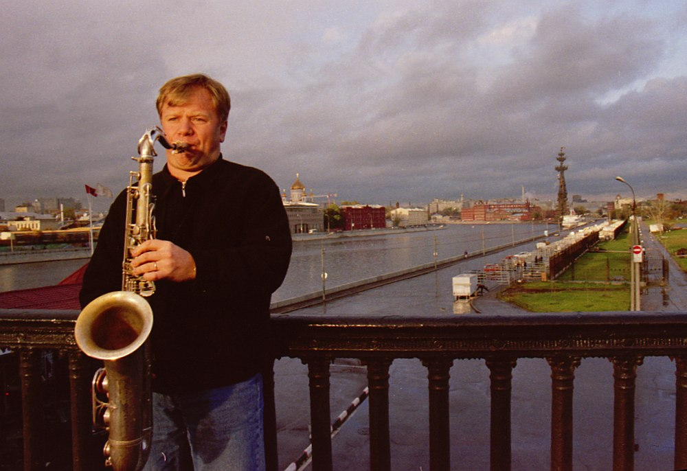 | 1998, Москва. Игорь Бутман (рекламное фото; Павел Антонов для компании Boheme Music)
13. | 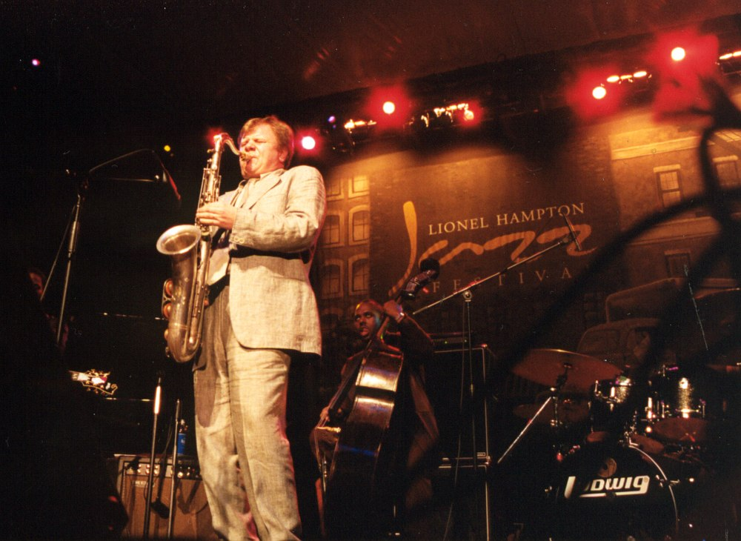 | 2000, февраль. Игорь Бутман на сцене международного джазового фестиваля Lionel Hampton Jazz Festival в г. Москоу, штат Айдахо, США (на заднем плане контрабасист Крисчен Макбрайд). Фото: Кирилл Мошков для «Джаз.Ру»
14. | 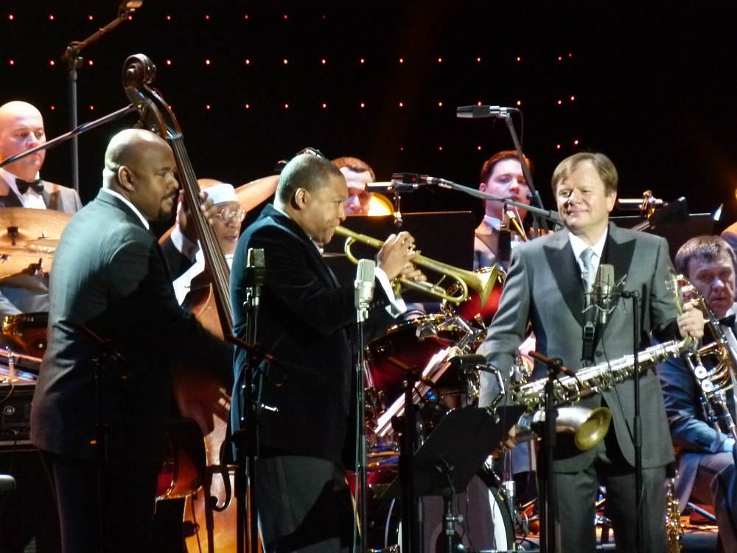  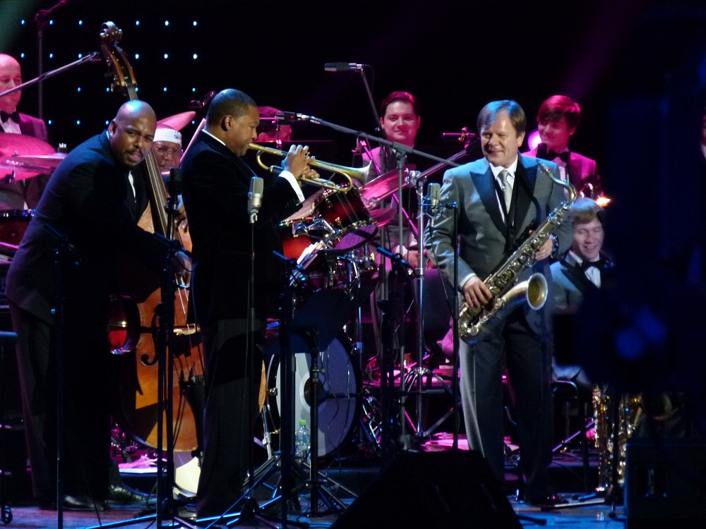  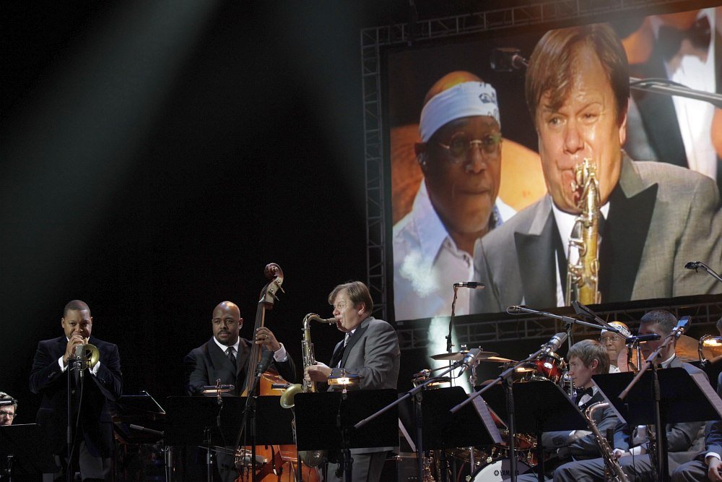  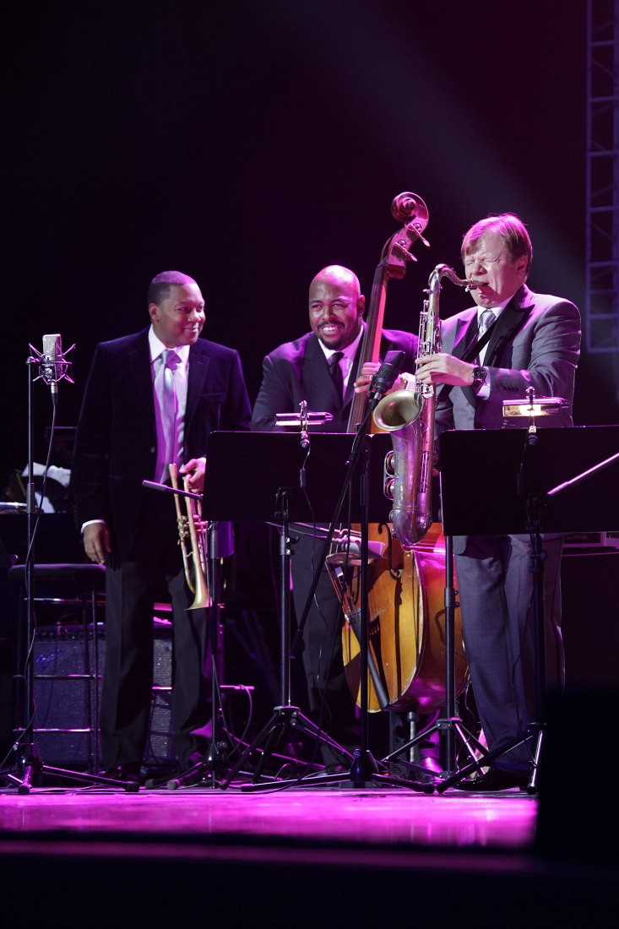  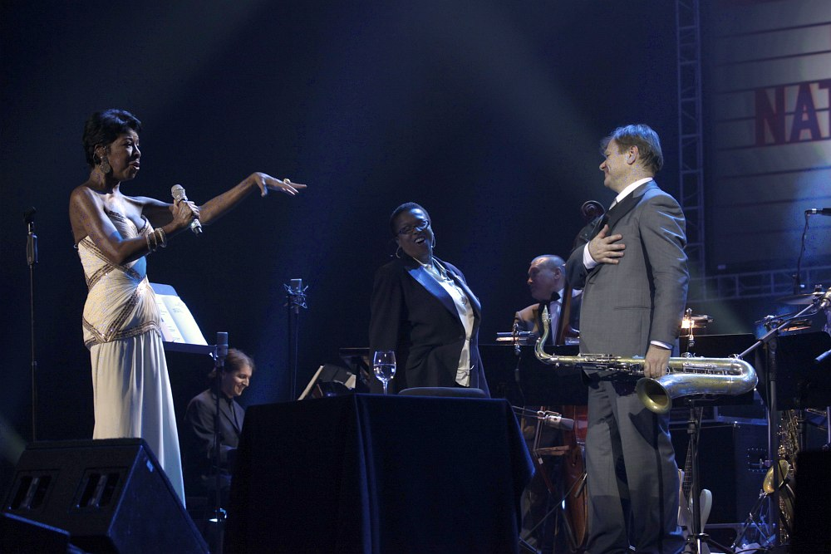 | 2011, 27 октября, Государственный Кремлёвский дворец. На праздновании 50-летия саксофониста Игоря Бутмана вместе с его биг-бэндом на сцене трубач Уинтон Марсалис, контрабасист Крисчен Макбрайд, вокалистка Натали Коул, пианистка Гэйл Дэдрик, барабанщик Билли Кобэм. Фото: Анна Филипьева и Кирилл Мошков для «Джаз.Ру»
15. | 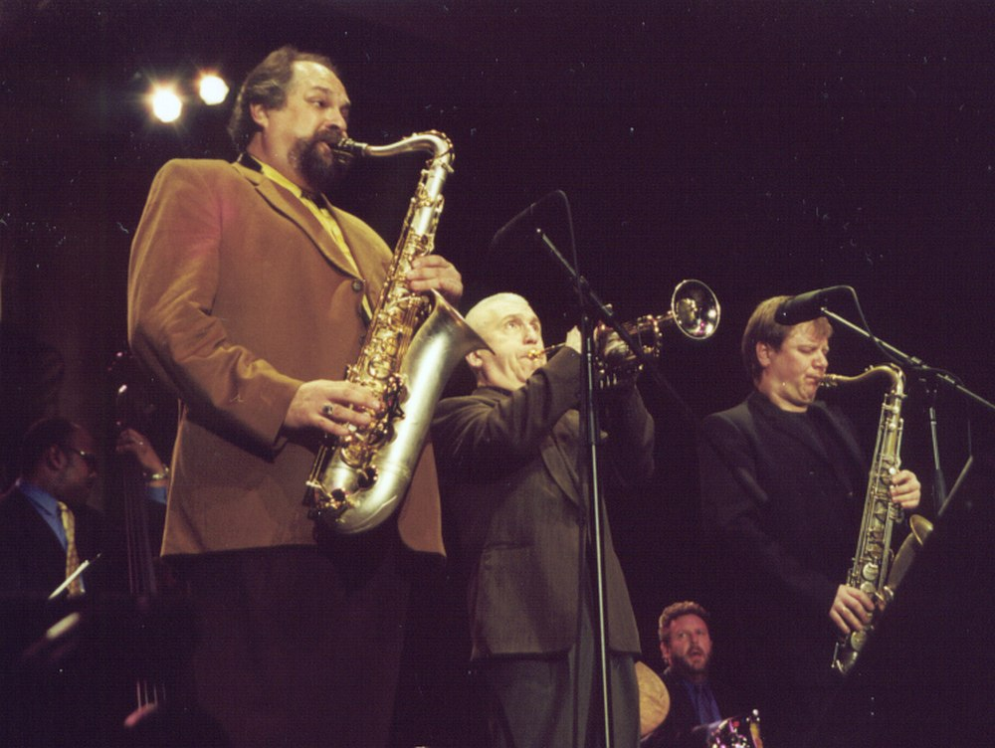 | 2001, февраль. Саксофонисты Джо Ловано и Игорь Бутман, а также бывший участник ансамбля Art Blakey Jazz Messengers трубач Валерий Пономарёв на сцене международного джазового фестиваля Lionel Hampton Jazz Festival в г. Москоу, штат Айдахо, США (на заднем плане барабанщик Джефф Хэмилтон). Фото: Кирилл Мошков для «Джаз.Ру»
16. | 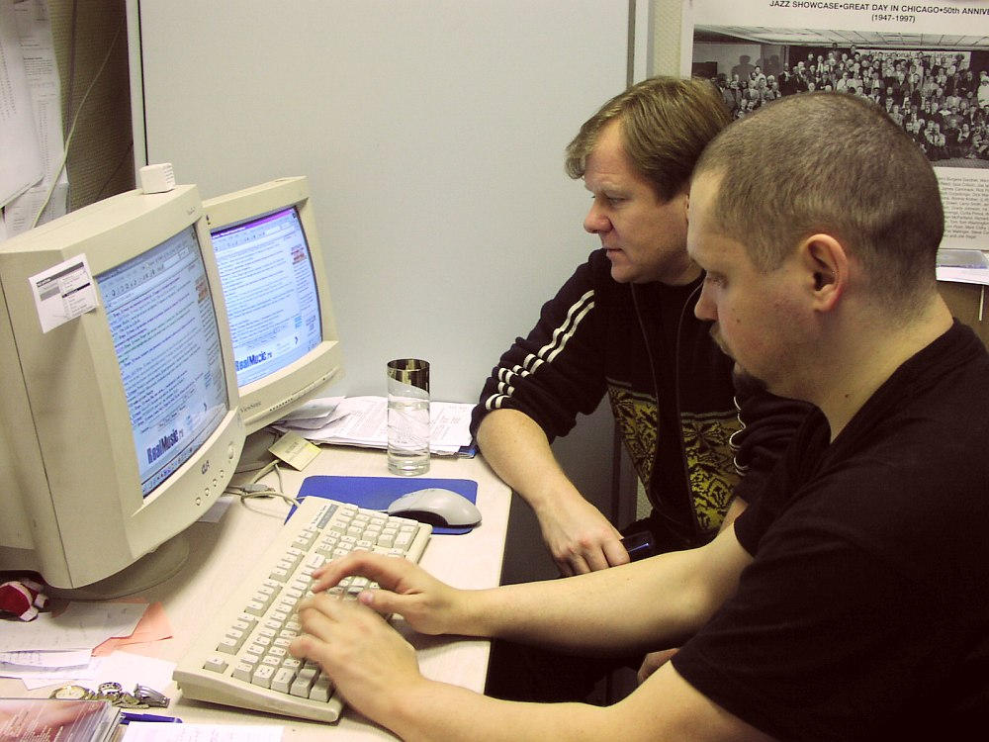 | 1999, 21 декабря. Саксофонист Игорь Бутман в редакции портала «Джаз.Ру» отвечает на вопросы читателей в онлайн-чате. Справа главный редактор «Джаз.Ру» Кирилл Мошков. (Любительское фото)

Подготовил: Мошков К.В.

Все изображение сгенерированы ИИ, поэтому только примерно соответствуют точному описанию желаемого.

